BAUSMIŲ VYKDYMO SISTEMOS PAREIGŪNŲ TARNYBINĖS UNIFORMOS DALIŲ TECHNINĖS SPECIFIKACIJOS PARENGIMO PASLAUGŲ VIEŠOJO PIRKIMO-PARDAVIMO SUTARTIS

2022 m. balandžio 5 d. Nr.ST-35

Vilnius

Kalėjimų departamentas prie Lietuvos Respublikos teisingumo ministerijos, įstaigos kodas 288697120, atstovaujamas direktoriaus pavaduotojos Ligitos Valalytės, veikiančios pagal įstaigos nuostatus, toliau vadinamas Paslaugų pirkėjas
ir
UAB Sabelijos prekyba, įmonės kodas 141517066, atstovaujama plėtros vadovės Jurgitos Kakštienės, veikiančios pagal 2021-09-14 įgaliojimą Nr. 21091401, toliau vadinama Paslaugų teikėjas,
toliau kartu vadinamos Šalimis, o atskirai – Šalimi, sudarėme šią Bausmių vykdymo sistemos pareigūnų tarnybinės uniformos dalių techninės specifikacijos parengimo paslaugų viešojo pirkimo-pardavimo sutartį (toliau – Sutartis) ir susitarėme dėl toliau išvardintų sąlygų.

- SUTARTIES DALYKAS

1.1. Sutarties dalykas yra Bausmių vykdymo sistemos pareigūnų tarnybinės uniformos dalių techninės specifikacijos parengimo paslaugos (toliau – paslaugos), kurių apimtis, kokybė bei kiti paslaugoms keliami reikalavimai apibrėžti techninėje specifikacijoje (Sutarties 1 priedas).
1.2. Paslaugos turi būti suteiktos adresu L. Sapiegos g. 1, Vilnius per 4 (keturis) mėnesius nuo Sutarties įsigaliojimo dienos.

2. SUTARTIES KAINODAROS TAISYKLĖS IR ATSISKAITYMO TVARKA

2.1. Sutarčiai taikoma fiksuotos kainos kainodara.
2.2. Pradinės Sutarties vertė 1400,00 Eur, be pridėtinės vertės mokesčio (toliau – PVM). Sutarties kaina įskaitant PVM ir visas su paslaugų teikimu susijusias išlaidas 1694,00 Eur.
2.3. Į Sutarties kainą yra įskaičiuotos visos paslaugų kainos sudedamosios dalys, visos Paslaugų teikėjo patiriamos tiesioginės ir netiesioginės išlaidos ir mokesčiai susiję su Paslaugų suteikimu Jokios papildomos Paslaugų teikėjo išlaidos nebus apmokamos ar kompensuojamos.
2.4. Paslaugų teikėjui avansas nemokamas.
2.5. Paslaugų teikėjui bus mokama Sutartyje nurodyta kaina, pasirašius Paslaugų teikimo įvykdymo ataskaitą.
2.6. Už kokybiškai ir laiku suteiktas paslaugas Paslaugų pirkėjas įsipareigoja sumokėti Paslaugų teikėjui pagal Sutartyje nurodytą kainą per 30 (trisdešimt) kalendorinių dienų nuo PVM sąskaitos-faktūros gavimo dienos, prieš tai pasirašius Paslaugų teikimo įvykdymo ataskaitą (Sutarties 2 priedas) ir nenurodžius jokių paslaugų teikimo trūkumų.
2.7.Sutarties kaina, nustatyta Sutarties 2.2 papunktyje, nebus perskaičiuojama pagal bendrą kainų lygio kitimą, paslaugų grupių kainų pokyčius bei dėl mokesčių pasikeitimų.

3. ŠALIŲ TEISĖS IR PAREIGOS

3.1. Paslaugų teikėjas įsipareigoja:
3.1.1. Teikti kokybiškas paslaugas Paslaugų pirkėjui pagal Sutartį, savo rizika bei sąskaita kaip įmanoma rūpestingai bei efektyviai, įskaitant, bet neapsiribojant, paslaugų teikimą pagal geriausius visuotinai pripažįstamus profesinius, techninius standartus ir praktiką, panaudodamas visus reikiamus įgūdžius, žinias.
3.1.2. Bendradarbiauti su Paslaugų pirkėju visos Sutarties vykdymo metu ir nedelsdamas raštu informuoti Paslaugų pirkėją apie bet kurias aplinkybes, kurios trukdo ar gali sutrukdyti Paslaugų teikėjui užbaigti paslaugų teikimą nustatytais terminais arba gali turėti įtakos teikiamų paslaugų apimčiai ir/ar kokybei.
3.1.3. Po paslaugų suteikimo nedelsdamas perleisti nuosavybės teisę į paslaugų teikimo rezultatą, jeigu toks sukuriamas.
3.1.4. Užtikrinti iš Paslaugų pirkėjo Sutarties vykdymo metu gautos ir su Sutarties vykdymu susijusios informacijos konfidencialumą bei apsaugą.
3.1.5. Užtikrinti, kad Sutarties sudarymo momentu ir visą jos galiojimo laikotarpį paslaugas teiktų reikiamas ir optimalus specialistų skaičius ir Paslaugų teikėjo specialistai turėtų reikiamą kvalifikaciją ir patirtį, nepriklausomai, ar buvo keliami kvalifikacijos reikalavimai pirkimo dokumentuose, reikalingas norint kokybiškai ir laiku teikti paslaugas.
3.1.6. Paslaugų pirkėjui nurodžius Paslaugų teikimo įvykdymo ataskaitoje suteiktų paslaugų trūkumus/neatitikimus/pastabas, ištaisyti juos savo sąskaita per 10 darbo dienų.
3.1.7. Paslaugų pirkėjui pasirašius Paslaugų teikimo įvykdymo ataskaitą ir nenurodžius jokių paslaugų teikimo trūkumų, pateikti jam PVM sąskaitą-faktūrą už suteiktas paslaugas. PVM sąskaitoje-faktūroje privalo būti nurodomas Sutarties numeris, Sutarties data. Paslaugų teikėjas PVM sąskaitą-faktūrą privalės pateikti naudodamasis informacinės sistemos „E. sąskaita“ priemonėmis, kaip numatyta LR Viešųjų pirkimų įstatymo 22 str. 3 d. Paslaugų teikėjui nepateikus sąskaitos faktūros per „E. sąskaita“, Paslaugų pirkėjas turi teisę nevykdyti mokėjimo.
3.1.8. Iki Sutarties galiojimo pabaigos grąžinti visus iš Paslaugų pirkėjo gautus dokumentus, jeigu Paslaugų pirkėjas tokius dokumentus buvo perdavęs Paslaugų teikėjui kaip reikalingus šiai Sutarčiai vykdyti, Paslaugų pirkėjo nurodytiems asmenims.
3.1.9. Paslaugų pirkėjui pareikalavus, sumokėti 0,02 procento dydžio delspinigius nuo nesuteiktų ar netinkamai suteiktų paslaugų kainos be PVM už kiekvieną uždelstą kalendorinę dieną, jei Paslaugų teikėjas nevykdo ar netinkamai vykdo įsipareigojimus pagal šią Sutartį. Delspinigių sumokėjimas neatleidžia Šalių nuo pareigos vykdyti šioje Sutartyje prisiimtus įsipareigojimus. Delspinigiai gali būti išskaitomi iš Paslaugų teikėjui mokėtinų sumų.
3.1.10. Atlyginti Paslaugų pirkėjo patirtus nuostolius per 10 (dešimt) darbo dienų, jei Paslaugų teikėjas ar jo darbuotojai nesilaikytų įstatymų, teisės aktų reikalavimų ir dėl to būtų pateikti kokie nors reikalavimai ar pradėti procesiniai veiksmai Paslaugų pirkėjui, jeigu trečiųjų šalių reikalavimai Paslaugų pirkėjui susiję su intelektinės nuosavybės teisių pažeidimais arba jeigu Paslaugų pirkėjo nuostoliai atsiranda dėl Paslaugų teikėjo kaltės, jam nevykdant arba netinkamai vykdant Sutartį.
3.1.11. Jeigu teikėjo kvalifikacija dėl teisės verstis atitinkama veikla nebuvo tikrinama arba tikrinama ne visa apimtimi, tačiau norminiai teisės aktai numato tam tikrus reikalavimus dėl teisės verstis veikla, Paslaugų teikėjas įsipareigoja, kad pirkimo sutartį vykdys tik tokią teisę turintys asmenys.
3.2. Paslaugų teikėjas Sutarties galiojimo laikotarpiu turi teisę:
3.2.1. Gauti atlygį už suteiktas paslaugas, Sutarties 2.2 papunktyje nustatytą kainą su sąlyga, kad jis tinkamai ir laiku įvykdo visus šioje Sutartyje numatytus įsipareigojimus.
3.2.2. Jei Paslaugų pirkėjas naudojasi Sutarties 3.4.2. papunktyje įtvirtinta tiesioginio atsiskaitymo su subteikėjais galimybe, Paslaugų teikėjas turi teisę prieštarauti nepagrįstiems mokėjimams subteikėjams.
3.2.3. Paslaugų teikėjas turi ir kitas šios Sutarties ir Lietuvos Respublikoje galiojančių teisės aktų numatytas teises.
3.3. Paslaugų pirkėjas įsipareigoja:
3.3.1. Bendradarbiauti su Paslaugų teikėju ir suteikti jam visą turimą informaciją ir/ar dokumentus, kurie gali būti reikalingi tinkamam Sutarties vykdymui.
3.3.2. Nedelsiant pranešti Paslaugų teikėjui apie Sutarties sąlygų pažeidimą, kai tik toks pažeidimas yra nustatomas.
3.3.3 Priimti suteiktas kokybiškas paslaugas bei per Sutarties 2.6 papunktyje nustatytą terminą apmokėti Paslaugų teikėjui už laiku ir kokybiškai suteiktas paslaugas, atitinkančias Sutarties 1 priede keliamus reikalavimus bei suteiktas laikantis nusistovėjusios praktikos ir atitinkamos profesijos standartų, numatytų tokios rūšies paslaugų teikimui, pervedant pinigus į Paslaugų teikėjo Šalių rekvizituose (Sutarties 11 dalis) nurodytą atsiskaitomąją sąskaitą.
3.3.4. Gavęs iš Paslaugų teikėjo paslaugų teikimo įvykdymo ataskaitą, ne vėliau kaip per 5 (penkias) darbo dienas pasirašyti Paslaugų teikimo įvykdymo ataskaitą arba atmesti Paslaugų teikėjo prašymą pasirašyti Paslaugų teikimo įvykdymo ataskaitą, nurodydamas priimto sprendimo motyvus bei priemones, kurių Paslaugų teikėjas privalo imtis, kad Paslaugų teikimo įvykdymo ataskaita būtų pasirašyta. Paslaugų teikimo įvykdymo ataskaita pasirašoma 2 (dviem) vienodą teisinę galią turinčiais egzemplioriais.
3.3.5. Paslaugų teikėjui pareikalavus, sumokėti 0,02 procento dydžio delspinigius nuo neapmokėtos paslaugų teikimo kainos be PVM už kiekvieną uždelstą kalendorinę dieną, jei už suteiktas paslaugas nesumokama Sutarties 2.6 papunktyje numatyta tvarka. Delspinigių sumokėjimas neatleidžia Šalių nuo pareigos vykdyti šioje Sutartyje prisiimtus įsipareigojimus.
3.3.6. Pateikti Paslaugų teikėjui aktą apie padarytą žalą per 5 (penkias) darbo dienas nuo žalos atsiradimo nustatymo dienos.
3.3.7. ne vėliau kaip per 3 darbo dienas nuo Sutarties įsigaliojimo ir/ar Sutarties 4.1. papunktyje nurodytos informacijos gavimo raštu, informuoti subteikėjus apie tiesioginio atsiskaitymo galimybę, prašant subteikėjų, norinčių pasinaudoti tokia galimybe, raštu pateikti prašymą Pirkėjui per 3 darbo dienas.
3.4. Paslaugų pirkėjas Sutarties galiojimo laikotarpiu turi teisę:
3.4.1. Dalyvauti Paslaugų teikėjui ir/ar subteikėjui teikiant paslaugas stebėjimo ir (ar) priežiūros tikslu.
3.4.2. Tiesiogiai atsiskaityti su subteikėjais. Tokio atsiskaitymo tvarka nustatoma trišalėje sutartyje, kurią sudaro Paslaugų pirkėjas, Paslaugų teikėjas ir jo subteikėjas (-ai).
3.4.3. Paslaugų pirkėjas turi visas šios Sutarties bei Lietuvos Respublikoje galiojančių teisės aktų numatytas teises.
3.5. Paslaugų teikėjas ir Paslaugų pirkėjas sutinka, kad:
3.5.1. Visos Paslaugų teikėjo turtinės teisės į paslaugų teikimo metu sukurtus kūrinius nuo Paslaugų teikimo įvykdymo ataskaitos pasirašymo momento perleidžiamos Paslaugų pirkėjui. Tačiau Paslaugų pirkėjas, būdamas Paslaugų teikėjo turtinių teisių į kūrinius perėmėju, neturi teisės be Paslaugų teikėjo išankstinio rašytinio sutikimo perleisti autoriaus turtines teises tretiesiems asmenims. Paslaugų teikimo metu sukurti kūriniai yra Paslaugų pirkėjo nuosavybė.
3.5.2. Paslaugų teikėjo asmeninės neturtinės teisės į kūrinius, sukurtus paslaugų pagal šią Sutartį teikimo metu, Paslaugų pirkėjui neperleidžiamos;
3.5.3. Paslaugų pirkėjas turi teisę naudoti kūrinius be jokių apribojimų tik Paslaugų pirkėjo ar Bausmių vykdymo sistemos įstaigos vykdomos veiklos tikslais ir įsipareigoja, be Paslaugų teikėjo išankstinio raštiško sutikimo, neatskleisti ir (ar) neperduoti kūrinių tretiesiems asmenims, išskyrus Bausmių vykdymo sistemos įstaigas, taip pat valstybines institucijas ir (ar) įstaigas, kai tai yra reikalinga pagal teisės aktų reikalavimus. Paslaugų teikėjas neatsako už jokio trečiojo asmens, išskyrus Bausmių vykdymo sistemos įstaigas, patirtus nuostolius, kuriuos sukėlė šio asmens pasinaudojimas ar pasitikėjimas Paslaugų teikėjo parengtais kūriniais.
3.6. Šalys susitaria, kad visais atvejais Paslaugų teikėjo atsakomybė pagal šią Sutartį kyla tik esant Paslaugų teikėjo kaltei, atlygintini Paslaugų pirkėjui tik tiesioginiai nuostoliai, o Paslaugų teikėjo atlygintinų pagal Sutartį nuostolių suma (pagal visas pretenzijas) negali viršyti dvigubos Sutarties vertės. Netiesioginiai nuostoliai pagal Sutartį neatlygintini.
4. SUBTEIKIMAS

4.1. Paslaugų teikėjas Sutarties vykdymui pasitelkia savo pasiūlyme nurodytus subteikėjus, jeigu pasiūlymo pateikimo metu jie buvo žinomi (išvardijami žinomi subteikėjai). Tuo atveju, jei pasiūlymo pateikimo metu Paslaugų teikėjui nebuvo žinomi subteikėjai, Paslaugų teikėjas po Sutarties sudarymo, tačiau ne vėliau kaip likus 2 (dvi) darbo dienoms iki Sutarties etapo, kurio veiklas vykdys subteikėjas, vykdymo pradžios, įsipareigoja Paslaugų pirkėjui pranešti tuo metu žinomų subteikėjų pavadinimus, kontaktinius duomenis ir jų atstovus. Paslaugų teikėjas privalo informuoti Paslaugų pirkėją apie minėtos informacijos pasikeitimus, taip pat apie naujus subteikėjus, kuriuos ketina pasitelkti vėliau, visu Sutarties vykdymo metu.
4.2. Subteikėjo pasitelkimas nekeičia Paslaugų teikėjo atsakomybės dėl Sutarties vykdymo.
4.3. Gavęs Paslaugų pirkėjo sutikimą pakeisti subteikėjus, išvardytus Sutarties 4 priede, jeigu Sutarties vykdymo metu jie:
4.3.1. netinkamai vykdo įsipareigojimus Paslaugų teikėjui, nepajėgūs vykdyti įsipareigojimų Paslaugų teikėjui, negali vykdyti įsipareigojimų Paslaugų teikėjui dėl iškeltos restruktūrizavimo, bankroto bylos, bankroto proceso vykdymo ne teismo tvarka, inicijuotos priverstinio likvidavimo ar susitarimo su kreditoriais procedūros arba jiems vykdomų analogiškų procedūrų;
4.3.2. Kai dėl objektyvių priežasčių (nutrūkus teisiniams santykiams su Paslaugų teikėju, subtiekėjui atsisakius atlikti įsipareigojimus ir kt.) nebegali atlikti visų ar dalies Sutartyje nurodytų įsipareigojimų.
4.4. Apie subteikėjų keitimą Paslaugų teikėjas iš anksto raštu turi informuoti Paslaugų pirkėją, nurodydamas subteikėjų pakeitimo priežastis ir būsimus subteikėjus. Pasitelkdamas ir vėliau keisdamas subteikėjus, Paslaugų teikėjas turi užtikrinti, kad subteikėjai yra pajėgūs ir kompetentingi jiems pavestų užduočių tinkamam vykdymui. Subteikėjai gali būti keičiami tik gavus rašytinį Paslaugų pirkėjo sutikimą.

5. ATSAKOMYBĖS PAGAL SUTARTĮ NETAIKYMAS ARBA ATLEIDIMAS NUO ATSAKOMYBĖS

5.1. Atsakomybė pagal sutartį netaikoma, taip pat Šalys gali būti visiškai ar iš dalies atleistos nuo civilinės atsakomybės šiais pagrindais:
5.1.1. dėl nenugalimos jėgos (force majeure) – taikomos Lietuvos Respublikos civilinio kodekso 6.212 straipsnio ir Lietuvos Respublikos Vyriausybės 1996 m. liepos 15 d. nutarimo Nr. 840 „Dėl Atleidimo nuo atsakomybės esant nenugalimos jėgos (force majeure) aplinkybėms taisyklių patvirtinimo“ patvirtintų taisyklių nuostatos. Jeigu Paslaugų teikėjo subteikėjas susiduria su nenugalimos jėgos aplinkybėmis, remtis šia sąlyga Paslaugų teikėjas gali tik tokiu atveju, jei negali pasitelkti kito subteikėjo nepatirdamas nepagrįstų išlaidų;
5.1.2. dėl Europos Sąjungos valstybių veiksmų – kai prievolę pagal Sutartį įvykdyti neįmanoma dėl privalomų ir nenumatytų Europos Sąjungos valstybės institucijų veiksmų (aktų), kurių Šalys neturėjo teisės ginčyti ir šie veiksmai negalėjo būti iš anksto numatyti;
5.1.3. jei po Sutarties pasirašymo atsiranda naujų aplinkybių, kurios nebuvo žinomos (apribojimas verslui, judėjimui tarp savivaldybių, prekių pristatymo vėlavimams sugriežtinto karantino laikotarpiu ir pan.), jei tai turi įtakos Paslaugų teikimo pradžiai ar Paslaugų teikimui ir Paslaugų teikėjas gali tai pagrįsti konkrečiais dokumentais ar įrodymais, ir tai nepriklauso nuo Paslaugų teikėjo valios, veikimo ar neveikimo.
5.2. Šalis, prašanti ją atleisti nuo atsakomybės, privalo pranešti kitai Šaliai raštu apie šiame Sutarties skyriuje nurodytų aplinkybių atsiradimą nedelsiant, bet ne vėliau kaip per 3 (tris) darbo dienas nuo tokių aplinkybių atsiradimo ar paaiškėjimo, pateikdama įrodymus, kad ji ėmėsi visų pagrįstų atsargumo priemonių ir dėjo visas pastangas, kad sumažintų išlaidas ar neigiamas pasekmes, taip pat pranešti galimą įsipareigojimų įvykdymo terminą. Būtina pranešti ir tuomet, kai išnyksta pagrindas nevykdyti įsipareigojimų.
5.3. Pagrindas atleisti nuo atsakomybės atsiranda nuo kliūties atsiradimo momento arba jeigu apie ją nėra laiku pranešta – nuo pranešimo momento. Jeigu šalis laiku neišsiunčia pranešimo arba neinformuoja ir nepateikia nurodytų aplinkybių buvimą patvirtinančių dokumentų, ji privalo kompensuoti kitai Šaliai žalą, kurią ši patyrė dėl laiku nepateikto pranešimo arba dėl to, kad nebuvo jokio pranešimo.

6. GINČŲ SPRENDIMO TVARKA

6.1. Kilusius tarp Šalių ginčus dėl šios Sutarties vykdymo abi Šalys sprendžia derybų būdu.
6.2. Jei ginčo nepavyksta išspręsti derybomis per 30 (trisdešimt) kalendorinių dienų, jis sprendžiamas vadovaujantis Lietuvos Respublikos teisės aktų nustatyta tvarka teisme pagal Paslaugų pirkėjo buveinės vietą.

7. Sutarties vykdymo sustabdymas

7.1. Sutarties vykdymas stabdomas šiais atvejais:
7.1.1. esant 5 skyriuje numatytoms aplinkybėms – Sutarties vykdymo terminai stabdomi nuo kliūties atsiradimo momento arba jeigu apie ją nėra laiku pranešta, nuo pranešimo momento ir atnaujinami kai minėtos aplinkybės nebetrukdo vykdyti Sutarties;
7.1.2. esant nuo Paslaugų Pirkėjo priklausančių aplinkybių, dėl kurių Paslaugų Pirkėjas negali priimti paslaugų, Paslaugų pirkėjas turi teisę reikalauti sustabdyti Paslaugų teikimą iki atitinkamų aplinkybių pasibaigimo;
7.1.3. esant kitoms aplinkybėms, kurios nebuvo žinomos pirkimo vykdymo metu ir su kuriomis susidurtų bet kuris kitas Paslaugų Pirkėjas ir/ar Paslaugų teikėjas.
7.2. Atsiradus aplinkybėms, dėl kurių Paslaugos teikėjas negali vykdyti sutartinių įsipareigojimų, Paslaugos teikėjas apie tai nedelsdamas privalo informuoti Paslaugų pirkėją, pateikdamas informaciją ir dokumentus, įrodančius sutartinių įsipareigojimų vykdymo negalimumą dėl aplinkybių, nepriklausančių nuo Paslaugos teikėjo. Išnykus aplinkybėms, trukdžiusioms Paslaugų teikėjui vykdyti sutartinius įsipareigojimus, sustabdytų Paslaugų teikimas atnaujinamas. Sutartinių įsipareigojimų vykdymas Sutarties 7.1.1 – 7.1.3 papunkčiuose nustatytais atvejais sustabdomas raštu, nurodant priežastis ir sustabdymo terminą. Sutartinių įsipareigojimų vykdymas atnaujinamas pasibaigus sustabdymą lėmusioms aplinkybėms.
7.3. Tais atvejais, kai sutarties vykdymas sustabdomas likus iki sutarties termino pabaigos mažiau laiko, nei sustabdymo terminas, po sustabdymo pratęsiant vykdymo terminą, pratęsimas turi būti tam terminui, kuris sustabdymo metu buvo likęs iki sutartinių įsipareigojimų įvykdymo pabaigos.
7.4. Tais atvejais, kai sutarties vykdymas sustabdomas likus iki sutarties termino pabaigos daugiau laiko, nei sustabdymo terminas, paslaugų ar jų dalies suteikimo terminas pratęsimas tokiam laikotarpiui, kuriam jis buvo sustabdytas.
7.5. Paslaugų pirkėjas taip pat turi teisę sustabdyti paslaugų ar kurios nors jų dalies tiekimą, jeigu jam pagrįstai kyla įtarimų dėl teikiamų paslaugų kokybės ir reikia laiko patikrinti bei įsitikinti tiekiamų paslaugų kokybe. Tokiu atveju paslaugų ar jų dalies teikimo stabdymas galimas iki 5 (penkių) darbo dienų. Sustabdytų paslaugų ar jų dalies teikimas atnaujinamas šios Sutarties 7.3 ir 7.4 papunkčiuose nustatyta tvarka. Paslaugų pirkėjo galimybė pasinaudoti šia teise negali priklausyti nuo Paslaugų teikėjo valios ar būti jo įtakojama.
7.6. Paslaugų Teikėjui jokios papildomos išlaidos dėl Sutarties vykdymo stabdymo neatlyginamos.

8. SUTARTIES NUTRAUKIMAS

8.1. Paslaugų pirkėjas turi teisę vienašališkai nutraukti Sutartį, prieš 15 (penkiolika) kalendorinių dienų raštu pranešęs apie tai Paslaugų teikėjui, jeigu:
8.1.1. teikiamų paslaugų kokybė neatitinka šioje Sutartyje nustatytų reikalavimų ir po raštiško Paslaugų pirkėjo pranešimo/pretenzijos apie tai Paslaugų teikėjui, jis per Paslaugų pirkėjo nurodytą terminą nepašalina paslaugų teikimo trūkumų arba pašalina netinkamai;
8.1.2. Paslaugų teikėjas nevykdo arba netinkamai vykdo Sutartyje nurodytus įsipareigojimus ir po raštiško Paslaugų pirkėjo pranešimo/pretenzijos apie tai Paslaugų teikėjui, jis per Paslaugų pirkėjo nurodytą terminą nepašalina nurodytų trūkumų ir/ ar toliau nevykdo arba netinkamai vykdo sutartinius įsipareigojimus;
8.1.3. Paslaugų teikėjas sudaro subteikimo sutartį be Paslaugų pirkėjo sutikimo;
8.1.4. atsiranda Lietuvos Respublikos viešųjų pirkimų įstatymo 90 straipsnio 1 dalyje nustatyti pagrindai;
8.1.5. Paslaugų teikėjas pažeidžia esmines Sutarties sąlygas. Šalys susitaria esminėmis Sutarties sąlygomis laikyti Sutarties 8.1.1., 8.1.2. papunkčiuose nurodytus pažeidimus, techninėje specifikacijoje nustatytus reikalavimus, paslaugų suteikimo terminus, apmokėjimo sąlygas ir tvarką, Sutarties kainą ir kainodaros taisykles, nepriklausomai nuo to, ar šiais pagrindais Sutartis nutraukiama, ar ne. Ši nuostata neapriboja galimybės kitų Sutartyje, jos prieduose ir iš Sutarties esmės kylančių įsipareigojimų pažeidimus kvalifikuoti esminiais, vadovaujantis Lietuvos Respublikos civilinio kodekso 6.217 straipsnio 2 dalimi;
8.1.6. kai keičiasi Paslaugų teikėjo organizacinė struktūra – juridinis statusas, pobūdis ar valdymo struktūra ir tai daro įtaką tinkamam Sutarties įvykdymui, išskyrus atvejus, kai dėl šių pasikeitimų keičiama Sutartis;
8.1.7. kai Paslaugos tampa nebereikalingos;
8.1.8. Jeigu Sutartis nutraukiama dėl esminio Sutarties pažeidimo arba priimtas Paslaugų pirkėjo sprendimas, kad Paslaugų teikėjas Sutartyje nustatytą esminę Sutarties sąlygą vykdė su dideliais arba nuolatiniais trūkumais ir dėl to Paslaugų pirkėjas pritaikė Sutartyje nustatytą sankciją arba priimtas teismo sprendimas, kuriuo tenkinamas Paslaugų pirkėjo reikalavimas atlyginti nuostolius, patirtus dėl to, kad Paslaugų teikėjas Sutartyje nustatytą esminę Sutarties sąlygą vykdė su dideliais arba nuolatiniais trūkumais, Paslaugų pirkėjas ne vėliau kaip per 10 darbo dienų Centrinėje viešųjų pirkimų informacinėje sistemoje Viešųjų pirkimų tarnybos nustatyta tvarka skelbia informaciją apie Sutarties neįvykdžiusį ar netinkamai ją įvykdžiusį Paslaugų teikėją (Paslaugų teikėjų grupės atveju – visus grupės narius), taip pat apie ūkio subjektus, kurių pajėgumais rėmėsi Paslaugų teikėjas (jeigu buvo remtasi) ir kurie su Paslaugų teikėju prisiėmė solidarią atsakomybę už Sutarties įvykdymą pagal Lietuvos Respublikos viešųjų pirkimų įstatymo 49 straipsnio 5 dalį, jeigu pažeidimas įvykdytas dėl tos Sutarties dalies, kuriai jie buvo pasitelkti.
Bus laikoma, kad Paslaugų teikėjas vykdė Sutartį su dideliais trūkumais: jei Paslaugų teikėjas nesuteikė paslaugų per tam nustatytą terminą ir papildomą nustatytą laiką, per kurį buvo pritaikyta Sutartyje numatyta sankcija, už vėlavimą. Jei Paslaugų teikėjas ar jo darbuotojai nesilaikytų įstatymų, teisės aktų reikalavimų ar pažeistų trečiųjų asmenų teises ir dėl to Paslaugų pirkėjui būtų pateikti kokie nors reikalavimai ar pradėti procesiniai veiksmai prieš Paslaugų pirkėją, o Paslaugų teikėjas nekompensuotų dėl to Paslaugų pirkėjo patirtų išlaidų.
Bus laikoma, kad Paslaugų teikėjas vykdė Sutartį su nuolatiniais trūkumais: jei Paslaugų teikėjas daugiau nei vieną kartą vėluoja atlikti Paslaugas - Paslaugų teikėjui buvo pritaikyta Sutartyje nustatyta sankcija. Paslaugų teikėjas nusilaiko terminų nustatytų užduočių atlikimui ir pateikimui daugiau nei vieną kartą.
8.2. Paslaugų pirkėjas turi teisę vienašališkai nutraukti Sutartį, nesilaikydamas Sutarties 8.1 papunktyje nustatyto termino, kai Paslaugų teikėjas bankrutuoja arba yra likviduojamas, sustabdo ūkinę veiklą arba įstatymuose ir kituose teisės aktuose numatyta tvarka susidaro analogiška situacija;
8.3. Sutartis gali būti nutraukta raštišku abiejų Šalių susitarimu, apie tokį Sutarties nutraukimą kitai Šaliai pranešant ne vėliau kaip prieš 10 (dešimt) kalendorinių dienų.
8.4. Nutraukus Sutartį, Paslaugų pirkėjas turi kiek galima greičiau patvirtinti atliktų paslaugų vertę. Taip pat parengiama ataskaita apie Sutarties nutraukimo dieną esančią Paslaugų teikėjo skolą Paslaugų pirkėjui ir Paslaugų pirkėjo skolą Paslaugų teikėjui.
8.5. Jei Sutartis nutraukiama Paslaugų pirkėjo iniciatyva dėl Paslaugų teikėjo kaltės, Paslaugų pirkėjo patirti nuostoliai ar išlaidos išieškomi išskaičiuojant juos iš Paslaugų teikėjui mokėtinų sumų.
8.6. Sutartį nutraukus dėl Paslaugų teikėjo kaltės, be jam priklausančio atlyginimo už suteiktas paslaugas, Paslaugų teikėjas neturi teisės į kokių nors patirtų nuostolių ar žalos kompensaciją.

9. KITOS SĄLYGOS

9.1. Sutartis įsigalioja nuo abiejų šalių pasirašymo dienos ir galioja 5 (penkis) mėnesius (4 mėn. paslaugų teikimui ir 1 mėn. apmokėjimui už suteiktas paslaugas) arba iki visiško abiejų šalių sutartinių įsipareigojimų įvykdymo.
9.2. Sutartis gali būti keičiama jos galiojimo laikotarpiu tik vadovaujantis Lietuvos Respublikos viešųjų pirkimų įstatymo 89 straipsnio nuostatomis. Sutarties sąlygų pakeitimai įforminami Šalių rašytiniais susitarimais, kurie yra neatsiejama Sutarties dalis.
9.3. Sudarytos Sutarties Šalis gali būti pakeista Lietuvos Respublikos viešųjų pirkimų įstatymo 89 straipsnio 1 dalies 4 punkte numatytais atvejais.
9.4. Už Sutarties įsipareigojimų nevykdymą arba netinkamą vykdymą Sutarties Šalys atsako pagal Lietuvos Respublikoje galiojančius teisės aktus.
9.5. Sutarties Šalys įsipareigoja ne vėliau kaip per 5 (penkias) darbo dienas informuoti viena kitą apie Šalių rekvizitų, bankų atsiskaitomųjų sąskaitų numerių pasikeitimus. Šalis, neįvykdžiusi šio įsipareigojimo, negali reikšti pretenzijų, kad kita Šalis pažeidė Sutartį, jei kita Šalis atliko veiksmus pagal paskutinius jai žinomus kitos Šalies rekvizitus.
9.6. Paslaugų pirkėjas Paslaugų teikėjo pasiūlymą, sudarytą Sutartį, ir šios Sutarties pakeitimus, išskyrus informaciją, kurios atskleidimas prieštarautų informacijos ir duomenų apsaugą reguliuojantiems teisės aktams arba visuomenės interesams, pažeistų teisėtus konkretaus Paslaugų teikėjo komercinius interesus arba turėtų neigiamą poveikį Paslaugų teikėjų konkurencijai, skelbia viešai.
9.7. Konfidencialumo įsipareigojimai Sutarties Šalims nustatomi vadovaujantis Lietuvos Respublikos viešųjų pirkimų įstatymo 20 straipsniu.

9.8. Paslaugų pirkėjas paskiria kontaktiniu asmeniu, atsakingu už Sutarties vykdymą, jos vykdymo kontrolę ir turinčiu teisę pasirašyti Paslaugų teikimo įvykdymo ataskaitą: Turto valdymo skyriaus vyriausioji specialistė Gintarė Butkevičienė, el. paštas gintare.butkeviciene@kaldep.lt, tel. (8 5) 271 9083.

9.9. Paslaugų teikėjas paskiria kontaktiniu asmeniu, atsakingu už Sutarties vykdymą ir turinčiu teisę pasirašyti Paslaugų teikimo įvykdymo ataskaitą: Plėtros vadovė Jurgita Kakštienė, tel.: +370 615 95463, el. paštas: j.kakstiene@sabelijosprekyba.lt.

9.10. Paslaugų pirkėjas paskiria asmenį, atsakingą už Sutarties ir pakeitimų paskelbimą pagal Lietuvos Respublikos viešųjų pirkimų įstatymo 86 straipsnio 9 dalį: Centralizuoto viešųjų pirkimų skyriaus vyriausioji specialistė Laura Jūraitė, el. paštas laura.juraite@kaldep.lt, tel. (8 5) 271 9063.

9.11. Sutartis sudaryta dviem originaliais egzemplioriais lietuvių kalba, turinčiais vienodą juridinę galią, po vieną kiekvienai Šaliai.

9.12. Šios Sutarties turinys ir vykdant šią Sutartį gauta informacija yra konfidenciali ir negali būti perduoti tretiesiems asmenims be kurios nors iš Šalių raštiško sutikimo, išskyrus teisės aktų numatytus atvejus.

9.13. Nė viena Šalis neturi teisės perleisti visų arba dalies teisių ir pareigų pagal šią Sutartį jokiai trečiajai šaliai be išankstinio raštiško kitos Šalies sutikimo.

9.14. Jei bet kuri šios Sutarties nuostata tampa ar pripažįstama visiškai ar iš dalies negaliojančia, tai neturi įtakos kitų Sutarties nuostatų galiojimui.

9.15. Nutraukus Sutartį ar jai pasibaigus, lieka galioti šios Sutarties nuostatos, susijusios su atsakomybe bei atsiskaitymais tarp Šalių pagal šią Sutartį, taip pat visos kitos šios Sutarties nuostatos, kurios, kaip aiškiai nurodyta, išlieka galioti po Sutarties nutraukimo arba turi išlikti galioti, kad būtų visiškai įvykdyta ši Sutartis.

9.16. Be šių Sutarties sąlygų, jai taikomos ir Lietuvos Respublikos teisės aktuose numatytos tokios rūšies sutarčių sąlygos.

10. PRIEDAI

10.1. Sutarties priedai yra neatskiriama šios Sutarties dalis:
10.1.1. 1 priedas. Techninė specifikacija, 22 lapai;
10.1.2. 2 priedas. Paslaugų teikimo įvykdymo ataskaitos forma, 1 lapas;
10.1.3. 3 priedas. Paslaugų teikėjo pasiūlymas, 3 lapai.

11. ŠALIŲ ADRESAI IR REKVIZITAI

PASLAUGŲ PIRKĖJAS  Kalėjimų departamentas prie Lietuvos Respublikos teisingumo ministerijos  L. Sapiegos g. 1, LT-10312 Vilnius  Įstaigos kodas 288697120  A. s. Nr. LT88 7300 0100 0245 5579  „Swedbank“ AB, bankas  Tel. (8 5) 271 9007  El. p. kaldep@kaldep.lt  Direktoriaus pavaduotoja A. V.  Ligita Valalytė  __________________  ^{(parašas)} | PASLAUGŲ TEIKĖJAS  UAB SABELIJOS PREKYBA  Savanorių pr. 435 A, LT-49280 Kaunas  Įmonės kodas: 141517066  PVM mokėtojo kodas: LT415170610  A. s. Nr. LT61 7044 0600 0327 3914  Bankas AB SEB Bankas  Tel.: +37061595463  El. paštas: j.kakstiene@sabelijosprekyba.lt  Plėtros vadovė A. V.  Jurgita Kakštienė  __________________  ^{(parašas)}

20___-____-__ Bausmių vykdymo sistemos pareigūnų tarnybinės uniformos dalių techninės specifikacijos parengimo paslaugų viešojo pirkimo-pardavimo sutarties Nr. _______ / ______

1 priedas

TECHNINĖ SPECIFIKACIJA

I DALIS
BAUSMIŲ VYKDYMO SISTEMOS PAREIGŪNŲ TARNYBINĖS UNIFORMOS DALIŲ TECHNINĖS SPECIFIKACIJOS PASLAUGŲ PARENGIMUI KELIAMOS UŽDUOTYS
(TECHNINĖ SPECIFIKACIJA)

Kalėjimų departamentas prie Lietuvos Respublikos teisingumo ministerijos (toliau – Kalėjimų departamentas) vadovaudamasis kitų statutinių organizacijų praktika bei atsižvelgdamas į tai, kad tarnybinė uniforma yra vienas iš esminių atributų, reprezentuojančių bausmių vykdymo sistemą, siekia gerinti įstaigos įvaizdį, taip pat užtikrinti, kad pataisos pareigūnų tarnybinės uniformos atitiktų naujausias tiek vizualinių, tiek techninių parametrų tendencijas bei būtų patogios pareigūnams atliekant tarnybos funkcijas.
Kuriant naują tarnybinės uniformos projektą, Kalėjimų departamentas siekia, kad būtų išspręstos šiuo metu esančios tarnybinės uniformos problemos susijusios su tarnybinės uniformos funkcionalumu, praktiškumu bei patogumu. Nauja tarnybinė uniforma turėtų būti šiuolaikiška, funkcionali, praktiška bei patogi atliekant funkcijas.

TARNYBINĖS UNIFORMOS DALIŲ TECHNINĖ SPECIFIKACIJA

Eil. Nr. | Kriterijus | Charakteristika
1 | UŽSAKOVAS | Kalėjimų departamentas prie Lietuvos Respublikos teisingumo ministerijos.
2 | TEIKIAMŲ PASLAUGŲ PAVADINIMAS | Bausmių vykdymo sistemos (toliau tekste – BVS) pareigūnų tarnybinės uniformos dalių techninė specifikacija
3 | REIKALAVIMAI PASLAUGAI | - Nuolat bendradarbiauti su Kalėjimų departamento atstovais, kuriant naujo pavyzdžio tarnybinės uniformos dalių techninę specifikaciją.  - Pirmąjį tarnybinės uniformos dalių techninės specifikacijos projektą, kurio turinys nurodomas šios užduoties Techninės specifikacijos 7.2. – 7.10. punktuose, pateikti per 15 d. d. nuo užduoties aptarimo su Kalėjimų departamento atstovais.  - Kalėjimų departamento atstovai įvertinę projektą, per 5 d. d. dienas pateikia Paslaugos teikėjui pastabas bei siūlymus. Siūlymų, papildymų/pataisymų įvykdymo laikas per 5 d. d. po Kalėjimų departamento atstovų pateikimo el. paštu ar kitomis, sutartomis priemonėmis.
4 | TEISĖS AKTAI REGLAMENTUOJANTYS PASLAUGOS RENGIMĄ | Lietuvos Respublikos teisingumo ministro 2015 m. vasario 26 d. įsakymas Nr. 1R-48 „Dėl pataisos pareigūnų, kuriems tarnybinė uniforma neišduodama, pareigybių sąrašo, tarnybinės uniformos su rangų ženklais ir simbolika pavyzdžių bei uniformos dėvėjimo tvarkos aprašo ir tarnybinės uniformos išdavimo normų sąrašo patvirtinimo“
5 | PASLAUGŲ SUTEIKIMO VIETA | L. Sapiegos g. 1, Vilnius
6 | SUTARTIES ĮVYKDYMO TERMINAS | Paslaugos turi būti suteiktos per 4 mėn. nuo sutarties pasirašymo dienos, įskaitant visus projekto pataisymus bei papildymus. Paslaugos teikimo laikotarpis gali būti pratęstas sutartyje numatytomis sąlygomis.
7 | PASLAUGŲ TURINYS | Remiantis žemiau nurodytu uniformos dalių sąrašu bei vizualizacijomis, visoms tarnybinės uniformos dalims, išskyrus laipsnių ženklus bei simboliką bei antpečius ir movas, turi būti parengiama techninė specifikacija. Projekto įgyvendinimą apima:  7.1. Naujų technologijų audinių prezentacija Kalėjimų departamento atstovams, jų kokybės ir kitų rodiklių aptarimas, bei parinkimas konkrečiai aprangos pozicijai.  7.2. Naujos aprangos modelių eskizų kūrimas, pagal Kalėjimų departamento atstovų pateiktas technines sąlygas (vizualizaciją) arba eskizavimas pagal bendrai aptartus ir priimtus modelius.  7.3. Naujų aprangos modelių techninių sąlygų kūrimas.  7.4. Uniformos dalių (drabužių) techninių brėžinių ir audinių techninės specifikacijos parengimas. Techninė specifikacija sudaroma visoms uniformos dalims, išskyrus laipsnių ženklus bei simboliką ir antpečius bei movas. (pagrindinis audinys, pamušalas, užsegimai ir kt.)  7.5. Audiniai ir pagalbinės medžiagos, tokios kaip užsegimai, simbolikos tvirtinimai, sagos, užtrauktukai ir pan., derinamos su užsakovu.  7.6. Tarnybinės uniformos audiniai ir pagalbinės medžiagos ir jų spalva turi būti atspari skalbimui, trinčiai, prakaitui, šviesos poveikiui, blukimui, lengvai lyginama.  7.7. Tarnybinės uniformos dalių spalva turi būti suderinta su Kalėjimų departamentu, pagal atitinkamą visuotinai pripažįstamą spalvų paletę  7.8. Pateiktas tarnybinės uniformos dalių sąrašas yra preliminarus (orientacinis), todėl kuriant tarnybinės uniformos techninę specifikaciją užsakovas pasilieka teisę atlikti nežymius uniformos dalių pakeitimus ar papildymus.  7.9. Turi būti pateikiami visų uniformos dalių aprašymai ir techniniai reikalavimai, išskyrus laipsnių ženklus bei simboliką ir antpečius bei movas. Pateikiamos tarnybinei uniformai gaminti naudojamų audinių ir kitų medžiagų techninės charakteristikos, audinių ir kitų medžiagų spalvų palečių kodai.  7.10. Pateikti uniformos dalių dydžių lenteles.
8 | PASLAUGŲ APIMTYS | Per 6 p. numatytą terminą parengti ir pristatyti Bausmių vykdymo sistemos pareigūnų tarnybinės uniformos dalių techninę specifikaciją užsakovui, įskaitant ir kokie bandymų protokolai ar kiti dokumentai (standartai, sertifikatai.) turėtų pagrįsti tiekėjų, kurie siūs uniformą, naudojamų audinių techninės specifikacijos atitikimą reikalavimams.

II DALIS

TARNYBINĖS UNIFORMOS IR SKIRIAMŲJŲ ŽENKLŲ PAVYZDŽIŲ BEI UNIFORMOS DĖVĖJIMO TVARKOS APRAŠO
PROJEKTAS

I SKYRIUS
BENDROSIOS NUOSTATOS

1. Lietuvos Respublikos Pataisos pareigūnų Tarnybinės uniformos ir skiriamųjų ženklų pavyzdžių bei uniformos dėvėjimo tvarkos apraše pateikiami pataisos pareigūnų (toliau – pareigūnai) tarnybinių uniformų ir skiriamųjų ženklų pavyzdžių aprašymai.
2. Pataisos pareigūnų tarnybinė uniforma (toliau – tarnybinė uniforma) – vienodos formos ir spalvos drabužiai, dėvimi su skiriamaisiais ženklais tarnyboje ir per šventes. Pagal paskirtį tarnybinė uniforma skirstoma į kasdienę, kinologų, specialiąją ir išeiginę (Tarnybinės uniformos grafinio dizaino pavyzdžiai pridedami, 1 priedas).

II SKYRIUS
PAREIGŪNŲ TARNYBINĖ UNIFORMA

PIRMASIS SKIRSNIS
PIRMINĖS, VIDURINĖS, AUKŠTESNIOSIOS GRANDŽIŲ PAREIGŪNŲ IR KURSANTŲ KASDIENĖ TARNYBINĖ UNIFORMA

3. Marškinėliai trumpomis rankovėmis (polo) – šviesiai mėlyno atspalvio, trikotažinio elastingo audinio, polo stiliaus apykakle. Ties krūtine, centre prisiuvama kilpa antpečių movos tvirtinimui. Apykaklė su daliniu užsegimu trimis plastikinėmis melsvo atspalvio sagomis. Ant kairės rankovės tvirtinamas Kalėjimų departamento antsiuvas, ant dešinės – maža kišenėlė.

4. Marškiniai trumpomis rankovėmis – šviesiai mėlyno atspalvio, laisvo kirpimo, su dviem uždėtinėmis kišenėmis su antkišeniais ties krūtine. Ties krūtine, centre prisiuvama kilpa antpečių movos tvirtinimui. Priekyje užsegami sagomis. Moteriški ir vyriški marškiniai skiriasi užsegimo kryptimi. Ant kairės rankovės tvirtinamas Kalėjimų departamento antsiuvas, ant dešinės – maža kišenėlė.

5. Marškiniai ilgomis rankovėmis – šviesiai mėlyno atspalvio, laisvo kirpimo, su dviem uždėtinėmis kišenėmis su antkišeniais ties krūtine. Ties krūtine, centre prisiuvama kilpa antpečių movos tvirtinimui. Priekyje užsegami sagomis. Moteriški ir vyriški marškiniai skiriasi užsegimo kryptimi. Ant kairės rankovės tvirtinamas Kalėjimų departamento antsiuvas, ant dešinės – maža kišenėlė.

6. Golfas – paaukštinta stačia apykakle, tamsiai mėlyno atspalvio, trikotažinio elastingo audinio, ilgomis rankovėmis. Ant kairės rankovės tvirtinamas Kalėjimų departamento antsiuvas.
7. Džemperis – tamsiai mėlyno atspalvio, laisvo kirpimo su dviem kišenėmis krūtinės srityje ir dviem kišenėmis juosmens srityje, užsegamomis užtrauktukais. Priekyje per visą ilgį užsegama užtrauktuku. Ties krūtine, centre prisiuvama kilpa antpečių movos tvirtinimui. Ant kairės rankovės tvirtinamas Kalėjimų departamento antsiuvas, ant dešinės – maža kišenėlė. Kairėje pusėje, virš kišenės vieta vaizdo registratoriaus tvirtinimui.

8. Kelnės – tamsiai mėlyno atspalvio, su dviem įleistinėmis kišenėmis priekinėje dalyje ir dviem uždėtinėmis kišenėmis su antkišeniais šlaunų srityje. Moteriškos kelnės nuo vyriškų skiriasi užsegimo kryptimi.

9. Vasarinė trumpa striukė – tamsiai mėlyno atspalvio, paaukštinta, atlenkiama apykakle. Striukė užsegama paslėptu užtrauktuku. Krūtinės aukštyje kišenės su antkišeniais, striukės apačioje – dvi įleistinės kišenės. Ties krūtine, centre prisiuvama kilpa antpečių movos tvirtinimui. Kairėje pusėje, virš kišenės vieta vaizdo registratoriaus tvirtinimui.

10 . Žieminė striukė – tamsiai mėlyno atspalvio, paaukštinta apykakle priekyje užtraukiama užtrauktuku, su įsegamu šiltalu, su gobtuvu. Krūtinės aukštyje kišenės su antkišeniais, striukės apačioje dvi įleistinės kišenės. Ties krūtine, centre prisiuvama kilpa antpečių movos tvirtinimui. Kairėje pusėje, virš kišenės vieta vaizdo registratoriaus tvirtinimui. Ties juosmeniu – kilpos diržo su spec. priemonių dėklais tvirtinimui.

11. Vasarinė kepurė – beisbolo tipo kepuraitė, tamsiai mėlynos spalvos su snapeliu. Kepurės priekyje, centre išsiuvinėjamas kasdieninės tarnybinės uniformos kepurės ženklas.

12. Žieminė kepurė – tamsiai mėlyno atspalvio, flisinio audinio. Kepurės priekyje, centre išsiuvinėjamas kasdieninės tarnybinės uniformos kepurės ženklas

13. Vasariniai batai – juodos spalvos, sportinio stiliau batai, suvarstomi raišteliais.

14. Demisezoniniai batai – odiniai, juodos spalvos, paaukštintais aulais.

15. Žieminiai batai – odiniai, juodos spalvos, kerzų stiliaus batai.

16. Diržas – odinis, juodos spalvos, pritaikytas spec. priemonių dėklų tvirtinimui.

17. Diržas žieminei striukei – odinis, juodos spalvos, pritaikytas spec. priemonių dėklų tvirtinimui ant žieminės striukės.

18. Šalikas – juodos spalvos.

19. Pirštinės – juodos spalvos, flisinio audinio.

ANTRASIS SKIRSNIS
KINOLOGŲ TARNYBINĖ UNIFORMA

20. Marškinėliai trumpomis rankovėmis (polo) – tokie patys kaip kasdienės tarnybinės uniformos.
21. Golfas – toks pats kaip kasdienės tarnybinės uniformos.
22. Džemperis – toks pats kaip kasdienės tarnybinės uniformos.
23. Kelnės – toks pats kaip kasdienės tarnybinės uniformos.
24. Puskombinezonis – tamsiai mėlyno atspalvio, su užtrauktuku. Kelnės virš juosmens sujungiamos su to paties audinio dalimis, dengiančiomis krūtinę ir nugarą. Priekinėje krūtinės dalyje prisiuvamos dvi kišenės su antkišeniais. Tarpusavyje puskombinezonio dalys sujungiamos petnešomis, kurių ilgis reguliuojamas sagtimis. Kelnės – su dviem įleistinėmis kišenėmis priekinėje dalyje, dviem uždėtinėmis kišenėmis šonuose. Ties keliais ir ant užpakalinės dalies prisiuvami papildomi audinio sluoksniai.
25. Liemenė – tamsiai mėlyno atspalvio, su užtrauktuku. Priekinėje krūtinės dalyje prisiuvamos keturios kišenės su antkišeniais, šonuose dvi įleistinės kišenės. Kairėje pusėje, virš kišenės vieta vaizdo registratoriaus tvirtinimui.
26.Vasarinė trumpa striukė – tokia pati kaip kasdienės tarnybinės uniformos.
27. Žieminė striukė – tokia pati kaip kasdienės tarnybinės uniformos.
28. Vasarinė kepurė – tokia pati kaip kasdienės tarnybinės uniformos.
29. Žieminė kepurė – tokia pati kaip kasdienės tarnybinės uniformos.
30. Vasariniai batai – tokie patys kaip kasdienės tarnybinės uniformos.
31. Demisezoniniai batai – tokie patys kaip kasdienės tarnybinės uniformos.
32. Žieminiai batai – tokie patys kaip kasdienės tarnybinės uniformos.
33. Diržas – toks pats kaip kasdienės tarnybinės uniformos.
34.Diržas žieminei striukei – toks pats kaip kasdienės tarnybinės uniformos.
35. Šalikas – toks pats kaip kasdienės tarnybinės uniformos.
36. Pirštinės – tokios pat kaip kasdienės tarnybinės uniformos.

TRČIASIS SKIRSNIS
SPECIALIOJI TARNYBINĖ UNIFORMA

37. Marškinėliai trumpomis rankovėmis (polo) – tokie patys kaip kasdienės tarnybinės uniformos.

38. Marškiniai ilgomis rankovėmis – tamsiai mėlynos spalvos, priekyje užsegami užtrauktuku. Krūtinės aukštyje su dviem uždėtinėmis kišenėmis su antkišeniais, taip pat įleistos kišenės ties viršutine rankovės dalimi. Ant kairės rankovės tvirtinamas Kalėjimų departamento antsiuvas, ant dešinės – maža kišenėlė.
39. Golfas – toks pats kaip kasdienės tarnybinės uniformos.
40. Kelnės – tamsiai mėlynos spalvos, su juosmeniu ir ąselėmis diržui įverti, su dviem įleistinėmis kišenėmis priekinėje dalyje ir dviem uždėtinėmis kišenėmis su antkišeniais šlaunų srityje, ties keliais išimami antkeliai.
41. Demisezoninė striukė – tamsiai mėlynos spalvos, priekyje užtraukiama užtrauktuku, su išsegamu tamsiai mėlynos spalvos džemperiu.
42. Vasarinė kepurė – tokia pati kaip kasdienės tarnybinės uniformos.
43. Batai – juodos spalvos.
44. Džemperis - tamsiai mėlynos spalvos, laisvo kirpimo su dviem kišenėmis krūtinės srityje ir dviem kišenėmis juosmens srityje, užsegamomis užtrauktukais. Priekyje per visą ilgį užsegama užtrauktuku. Ties krūtine, centre prisiuvama kilpa antpečių movos tvirtinimui. Ant kairės rankovės tvirtinamas Kalėjimų departamento antsiuvas, ant dešinės – maža kišenėlė. Kairėje pusėje, virš kišenės vieta vaizdo registratoriaus tvirtinimui.
45. Diržas – toks pat kaip kasdienės tarnybinės uniformos.
46. Diržas žieminei striukei – toks pat kaip kasdienės tarnybinės uniformos.
47. Liemenė amunicijai – juodos spalvos, priekyje užsegama užtrauktuku, liemenės priekyje ir nugaroje amunicijai pritaikytos nusegamos kišenės.
48. Pirštinės – tokios pat kaip kasdienės tarnybinės uniformos.
49. Žieminė kepurė – tokia pati kaip kasdienės tarnybinės uniformos.

KETVIRTASIS SKIRSNIS
AUKŠTESNIOSIOS IR AUKŠČIAUSIOSIOS GRANDŽIŲ PAREIGŪNŲ
IŠEIGINĖ TARNYBINĖ UNIFORMA

50. Švarkas – tamsiai mėlynos spalvos, kostiuminio audinio, su klasikine apykakle ir atvartais, lengvai prigludusio silueto, siuvamas pagal sezoną (vasarinis, žieminis). Ant kairės rankovės tvirtinamas Kalėjimų departamento antsiuvas. Moteriškas skiriasi nuo vyriško užsegimo kryptimi ir išdėstytų kišenių skaičiumi. Vyriškas švarkas turi dvi įleistines kišenes su antkišeniais krūtinės srityje ir dvi įleistines kišenes juosmens srityje. Moteriškas švarkas turi dvi įleistines kišenes juosmens srityje.
51. Kelnės – tamsiai mėlyno atspalvio, kostiuminio audinio, tiesaus silueto su ąselėmis diržui įverti, siuvamos pagal sezoną (vasarinės žieminės). Moteriškos kelnės nuo vyriškų skiriasi užsegimo kryptimi.
52. Sijonas – tamsiai mėlyno atspalvio, tiesus, pusilgis (dengiantis kelius), su juosmeniu ir ąselėmis diržui įverti, siuvamas pagal sezoną (vasarinis, žieminis).
53. Moteriška vasarinė kepurė – tamsiai mėlyno atspalvio audinio, su juodos spalvos snapeliu. Viršutinė kepurės dalis paaukštinta. Aukštesniosios grandies pataisos pareigūnių kepurės priekyje dviem 15 mm skersmens sagomis segama aukso spalvos pynutė, o aukščiausiosios grandies pataisos pareigūnių kepurės snapelis papuošiamas aukso spalvos stilizuotų ąžuolo lapų kompozicija.
54.Vyriška vasarinė kepurė – tamsiai mėlyno atspalvio audinio, su juodos spalvos snapeliu. Viršutinė kepurės dalis paaukštinta. Aukštesniosios grandies pataisos pareigūnų kepurės priekyje dviem 15 mm skersmens sagomis segama aukso spalvos pynutė, o aukščiausiosios grandies pataisos pareigūnų kepurės snapelis papuošiamas aukso spalvos stilizuotų ąžuolo lapų kompozicija.
55. Žieminė kepurė – tokia pati kaip vasarinė.
56. Marškiniai trumpomis rankovėmis – tokie patys kaip kasdienės tarnybinės uniformos.
57. Marškiniai ilgomis rankovėmis – tokie patys kaip kasdienės tarnybinės uniformos.
58.Kaklaraištis – aukštesniosios grandies pataisos pareigūnų juodos spalvos, klasikinis. Aukščiausiosios grandies pareigūnų kaklaraištis bordo spalvos, klasikinis.

59. Žieminė striukė – tamsiai mėlyno atspalvio, paaukštinta, atlenkiama apykakle, priekyje užtraukiama užtrauktuku, su įsegamu šiltalu. Krūtinės aukštyje kišenės su antkišeniais, striukės apačioje dvi įleistinės kišenės. Ties krūtine, centre prisiuvama kilpa antpečių movos tvirtinimui.

60. Vasarinė striukė – tamsiai mėlyno atspalvio, paaukštinta, atlenkiama apykakle. Striukė užsegama paslėptu užtrauktuku. Krūtinės aukštyje kišenės su antkišeniais, striukės apačioje – dvi įleistinės kišenės. Ties krūtine, centre prisiuvama kilpa antpečių movos tvirtinimui.

61.Moteriški ir vyriški bateliai – odiniai, juodos spalvos, klasikiniai, suvarstomi raišteliais.

62. Demisezoniniai batai – odiniai, juodos spalvos, paaukštintu aulu.

63. Žieminiai batai – odiniai, juodos spalvos, paaukštintu aulu, pašiltinti.

64.Šalikas – juodos spalvos.

65. Pirštinės – odinės, juodos spalvos.

III SKYRIUS
PAREIGŪNŲ SKIRIAMIEJI ŽENKLAI

PIRMASIS SKIRSNIS
TARNYBINIŲ UNIFORMŲ DALIŲ SKIRIAMIEJI ŽENKLAI

66. Pataisos pareigūnų skiriamieji ženklai (toliau – skiriamieji ženklai) – vienodos formos ir spalvos ženklai, dėvimi ant tarnybinės uniformos dalių tarnyboje ir per šventes (Tarnybinės uniformos skiriamųjų ženklų pavyzdžiai pridedami, 2 priedas).
67. Antpečiai – tamsiai mėlynos spalvos, aksominio audinio, 120 mm ilgio ir 48 mm pločio. Antpečio galas, prie kurio tvirtinama 15 mm skersmens saga, suapvalintas. Vidaus tarnybos generolo antpečių kraštas apsiūtas aukso spalvos apvadu, kitų vidaus tarnybos laipsnių antpečių – mėlynu apvadu. Vidaus tarnybos generolo antpečiuose 5 mm atstumu nuo išorinio antpečio krašto, aukso spalvos siūlais išsiuvinėti 6 ąžuolo lapai, o vidaus tarnybos pulkininko, vidaus tarnybos pulkininko leitenanto ir vidaus tarnybos majoro antpečiuose – 2 ąžuolo lapai. Antpečiai tvirtinami prie švarko.
68. Antpečių movos siuvamos iš tamsiai mėlynos spalvos audinio, yra 100 mm ilgio ir 50 mm pločio. Vidaus tarnybos generolo movos turi aukso spalvos apvadą, kitų vidaus tarnybos laipsnių antpečių movos mėlyną apvadą. Vidaus tarnybos generolo movose 5 mm atstumu nuo išorinio movos krašto aukso spalvos siūlais išsiuvinėti 6 ąžuolo lapai, o vidaus tarnybos pulkininko, vidaus tarnybos pulkininko leitenanto ir vidaus tarnybos majoro movose – 2 ąžuolo lapai. Movos tvirtinamos prie marškinėlių, marškinių, džemperio, striukės.
68.1 Kalėjimų departamento prie Lietuvos Respublikos teisingumo ministerijos Mokymo centro kursantų antpečių movos siuvamos iš tamsiai mėlynos spalvos audinio, yra 100 mm ilgio ir 50 mm pločio ir turi 5 mm pločio aukso spalvos juostelę, išsiuvinėtą išilgai antpečių movos vidurio.
69.Vidaus tarnybos laipsnių ženklai ir jų išdėstymas ant antpečių ir antpečių movų:
69.1. pirminės grandies pareigūnų:
69.1.1. vidaus tarnybos jaunesniojo puskarininkio ženklas – viena 6 mm pločio geltono aukso spalvos varnelė, smailėjanti 90 laipsnių kampu. Ženklas siuvinėjamas 5 mm atstumu nuo išorinio movos krašto.
69.1.2. vidaus tarnybos puskarininkio ženklas – dvi 6 mm pločio geltono aukso spalvos varnelės, smailėjančios 90 laipsnių kampu. Ženklas siuvinėjamas 5 mm atstumu nuo išorinio movos krašto, varnelės – 2 mm atstumu viena nuo kitos.
69.1.3. vidaus tarnybos vyresniojo puskarininkio ženklas – trys 6 mm pločio geltono aukso spalvos varnelės, smailėjančios 90 laipsnių kampu. Ženklas siuvinėjamas 5 mm atstumu nuo išorinio movos krašto, varnelės – 2 mm atstumu viena nuo kitos.
69.2. vidurinės grandies pareigūnų:
69.2.1. vidaus tarnybos leitenanto ženklas – viena 24 mm skersmens kvadrato formos geltono aukso spalvos žvaigždutė. Ženklas siuvinėjamas 5 mm atstumu nuo išorinio antpečio ar antpečio movos krašto.
69.2.2. vidaus tarnybos vyresniojo leitenanto ženklas – dvi 24 mm skersmens kvadrato formos geltono aukso spalvos žvaigždutės. Ženklas siuvinėjamas 5 mm atstumu nuo išorinio antpečio ar antpečio movos krašto, žvaigždutės – 3 mm atstumu viena nuo kitos.
69.2.3. vidaus tarnybos kapitono ženklas – trys 24 mm skersmens kvadrato formos geltono aukso spalvos žvaigždutės. Ženklas siuvinėjamas 5 mm atstumu nuo išorinio antpečio ar antpečio movos krašto, žvaigždutės – 3 mm atstumu viena nuo kitos.
69.3. aukštesniosios grandies pareigūnų:
69.3.1. vidaus tarnybos majoro ženklas – viena 24 mm skersmens kvadrato formos geltono aukso spalvos žvaigždutė. Ženklas siuvinėjamas 18 mm atstumu nuo išorinio antpečio ar antpečio movos krašto, 3 mm atstumu nuo ąžuolo lapų.
69.3.2. vidaus tarnybos pulkininko leitenanto ženklas – dvi 24 mm skersmens kvadrato formos geltono aukso spalvos žvaigždutės. Ženklas siuvinėjamas 18 mm atstumu nuo išorinio antpečio ar antpečio movos krašto, 3 mm atstumu nuo ąžuolo lapų, žvaigždutės – 2 mm atstumu viena nuo kitos.
68.3.3. vidaus tarnybos pulkininko ženklas – trys 24 mm skersmens kvadrato formos geltono aukso spalvos žvaigždutės. Ženklas siuvinėjamas 18 mm atstumu nuo išorinio antpečio ar antpečio movos krašto, 3 mm atstumu nuo ąžuolo lapų, žvaigždutės – 2 mm atstumu viena nuo kitos.
68.4. aukščiausiosios grandies – vidaus tarnybos generolo ženklas – viena 28 mm skersmens kvadrato formos geltono aukso spalvos žvaigždė, kurios centre matomas sidabro spalvos Vytis raudoname skyde. Ženklas siuvinėjamas movose 3 mm atstumu nuo ąžuolo lapų.
70. Antsiuvas – tamsiai mėlynas, 80 mm skersmens apskritimas su šešiolikos spindulių žvaigžde, kurios centre – sidabro spalvos Vytis raudoname skyde. Aplink žvaigždę geltonomis didžiosiomis raidėmis užrašyti žodžiai „KALĖJIMŲ DEPARTAMENTAS PRIE LIETUVOS RESPUBLIKOS TEISINGUMO MINISTERIJOS“ arba „LIETUVOS PROBACIJOS TARNYBA“. Antsiuvas tvirtinamas prie marškinėlių, marškinių, golfo, džemperio, švarko ir striukės kairės rankovės 5 cm atstumu nuo rankovės įsiuvimo siūlės.
71. Kinologų antsiuvas – skritulio formos, ženklo centre stilizuotas šuns galvos atvaizdas. Už jo – tamsiai mėlynas skritulys, apjuostas geltonos spalvos tankių spindulių juosta. Antsiuvo skersmuo – 75 mm. Antsiuvas tvirtinamas ant marškinėlių, marškinių ilgomis rankovėmis, džemperio ir striukės dešinės rankovės, 5 cm atstumu nuo rankovės įsiuvimo siūlės.
72. Išeiginės tarnybinės uniformos kepurės ženklas – 50 mm skersmens, metalinė šešiolikos spindulių, geltono aukso spalvos žvaigždė, kurios centre – sidabro spalvos Vytis raudoname skyde.
72.1 . Kasdieninės tarnybinės uniformos kepurės ženklas – 50 mm skersmens išsiuvinėta šešiolikos spindulių, geltono aukso spalvos žvaigždė, kurios centre – sidabro spalvos Vytis raudoname skyde.
73. Išeiginės tarnybinės uniformos kepurės ženklelis – 20 mm skersmens, metalinis, apskritimo formos, geltono aukso spalvos, su Lietuvos valstybės vėliavos spalvomis centre.
74. Švarko apykaklės ženklas – mėlynos spalvos skydas, kurio kraštuose yra geltono aukso spalvos iečių antgaliai, o centre – reljefinis geltono aukso spalvos Jogailaičių kryžius. Metalinis ženklas tvirtinamas prie vidaus tarnybos majoro, vidaus tarnybos pulkininko leitenanto, vidaus tarnybos pulkininko ir vidaus tarnybos generolo švarko apykaklės viršutinės dalies.
75. Kaklaraiščio segtukas – metalinis, aukso spalvos, su centre pritvirtinta šešiolikos spindulių geltono aukso spalvos žvaigžde, kurios centre – sidabro spalvos Vytis raudoname skyde. Segtukas naudojamas aukščiausiosios grandies pataisos pareigūnų kaklaraiščiams tvirtinti.
76. Maža uniformos saga – metalinės, geltono aukso spalvos, centre – reljefiškas Vyčio ženklas.
77. Didelė uniformos saga – metalinės, geltono aukso spalvos, centre – reljefiškas Vyčio ženklas.

ANTRASIS SKIRSNIS
PAREIGŪNŲ IDENTIFIKAVIMO IR TARNYBOS ŽENKLAI

78. Pareigūno identifikavimo ženklas – metalinis, ovalo formos, sidabro spalvos ženklas. Ženklo viduje apskritimas su šešiolikos spindulių, aukso spalvos žvaigžde, kurios centre – sidabro spalvos Vytis raudoname skyde. Žvaigždės apačioje stilizuota juostelė, kurioje išgraviruojamas pareigūno Aplink ženklą, juodos spalvos, smulkia faktūra atkartojančia ovalo formą lauke, ovalu išdėstytas užrašas didžiosiomis raidėmis: „KALĖJIMŲ DEPARTAMENTAS PRIE LIETUVOS RESPUBLIKOS TEISINGUMO MINISTERIJOS“ (Pareigūno identifikavimo ženklo pavyzdys pridedamas, 3 priedas).
Asmens ženklas prie drabužių tvirtinamas kitoje ženklo pusėje pritvirtintu metaliniu varžteliu su sriegiu ir prisukama metaline veržle.

__________________________

III DALIS
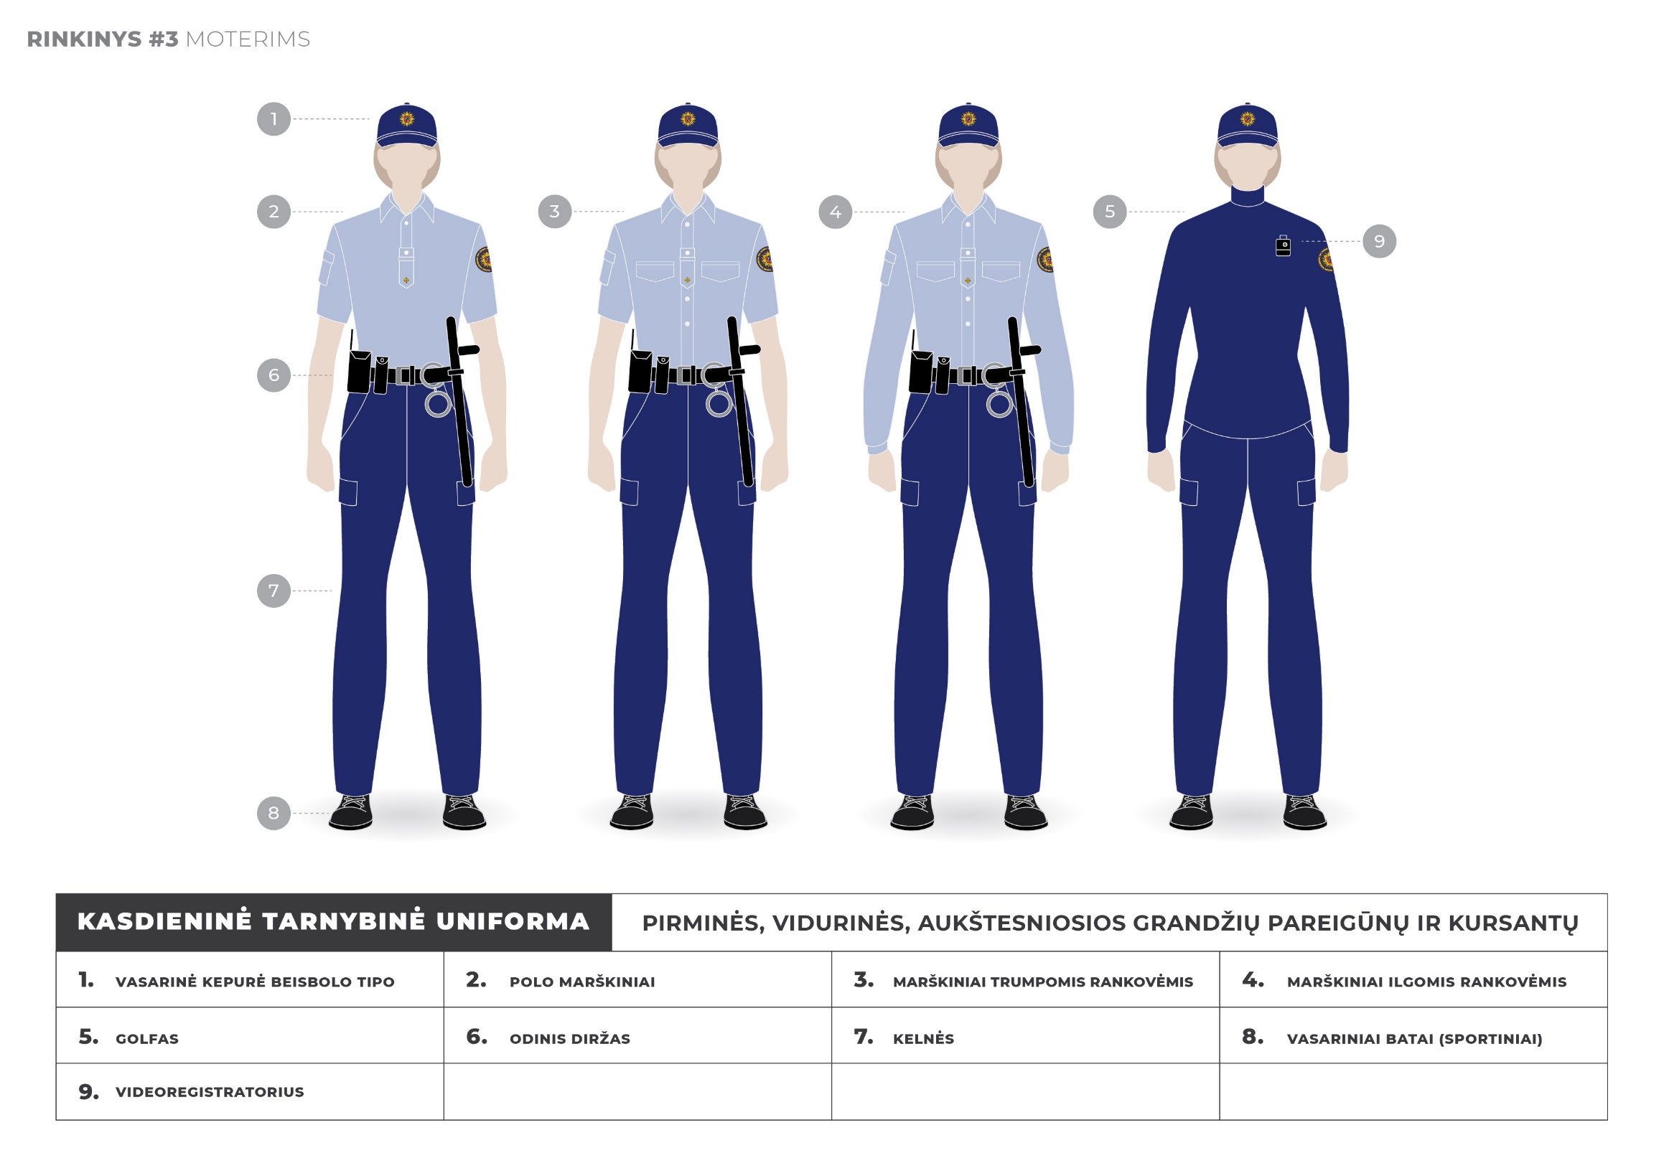
TARNYBINĖS UNIFORMOS GRAFINIO DIZAINO PAVYZDŽIAI

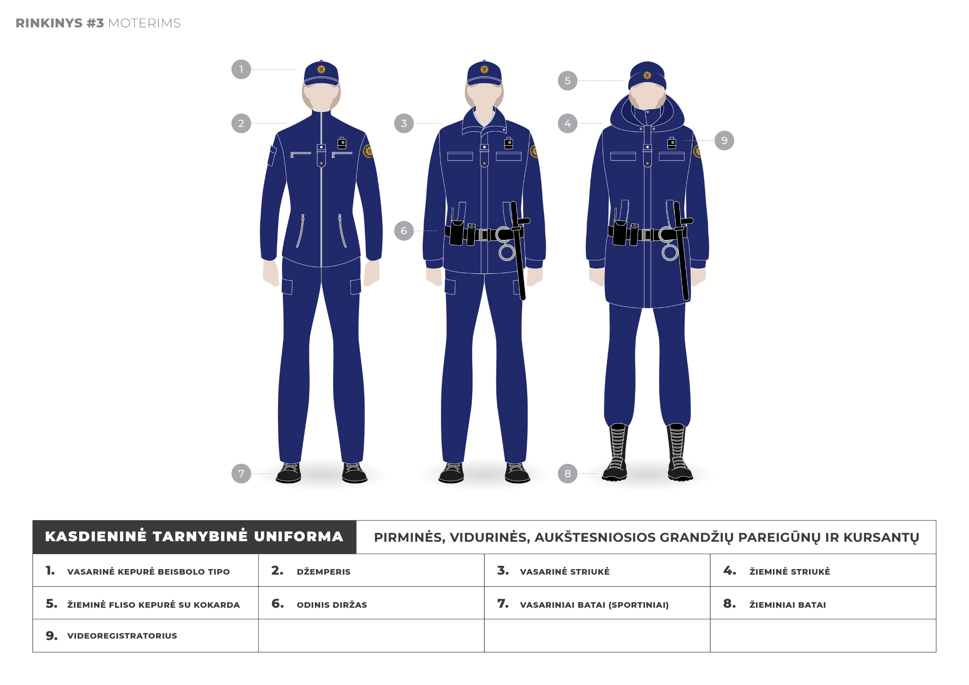
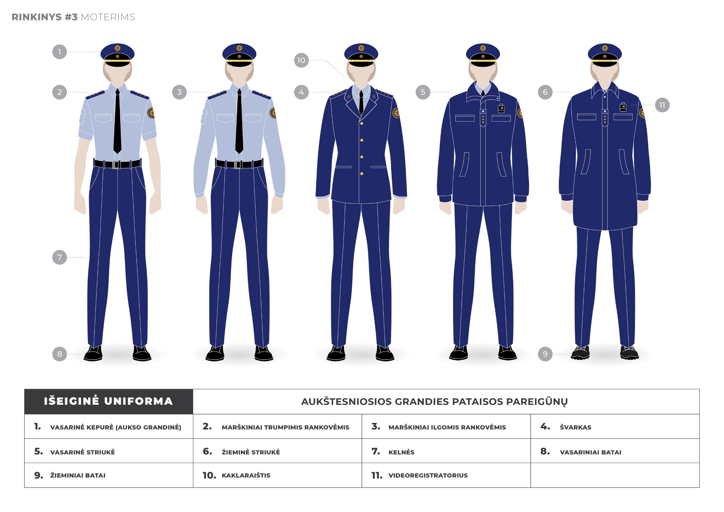
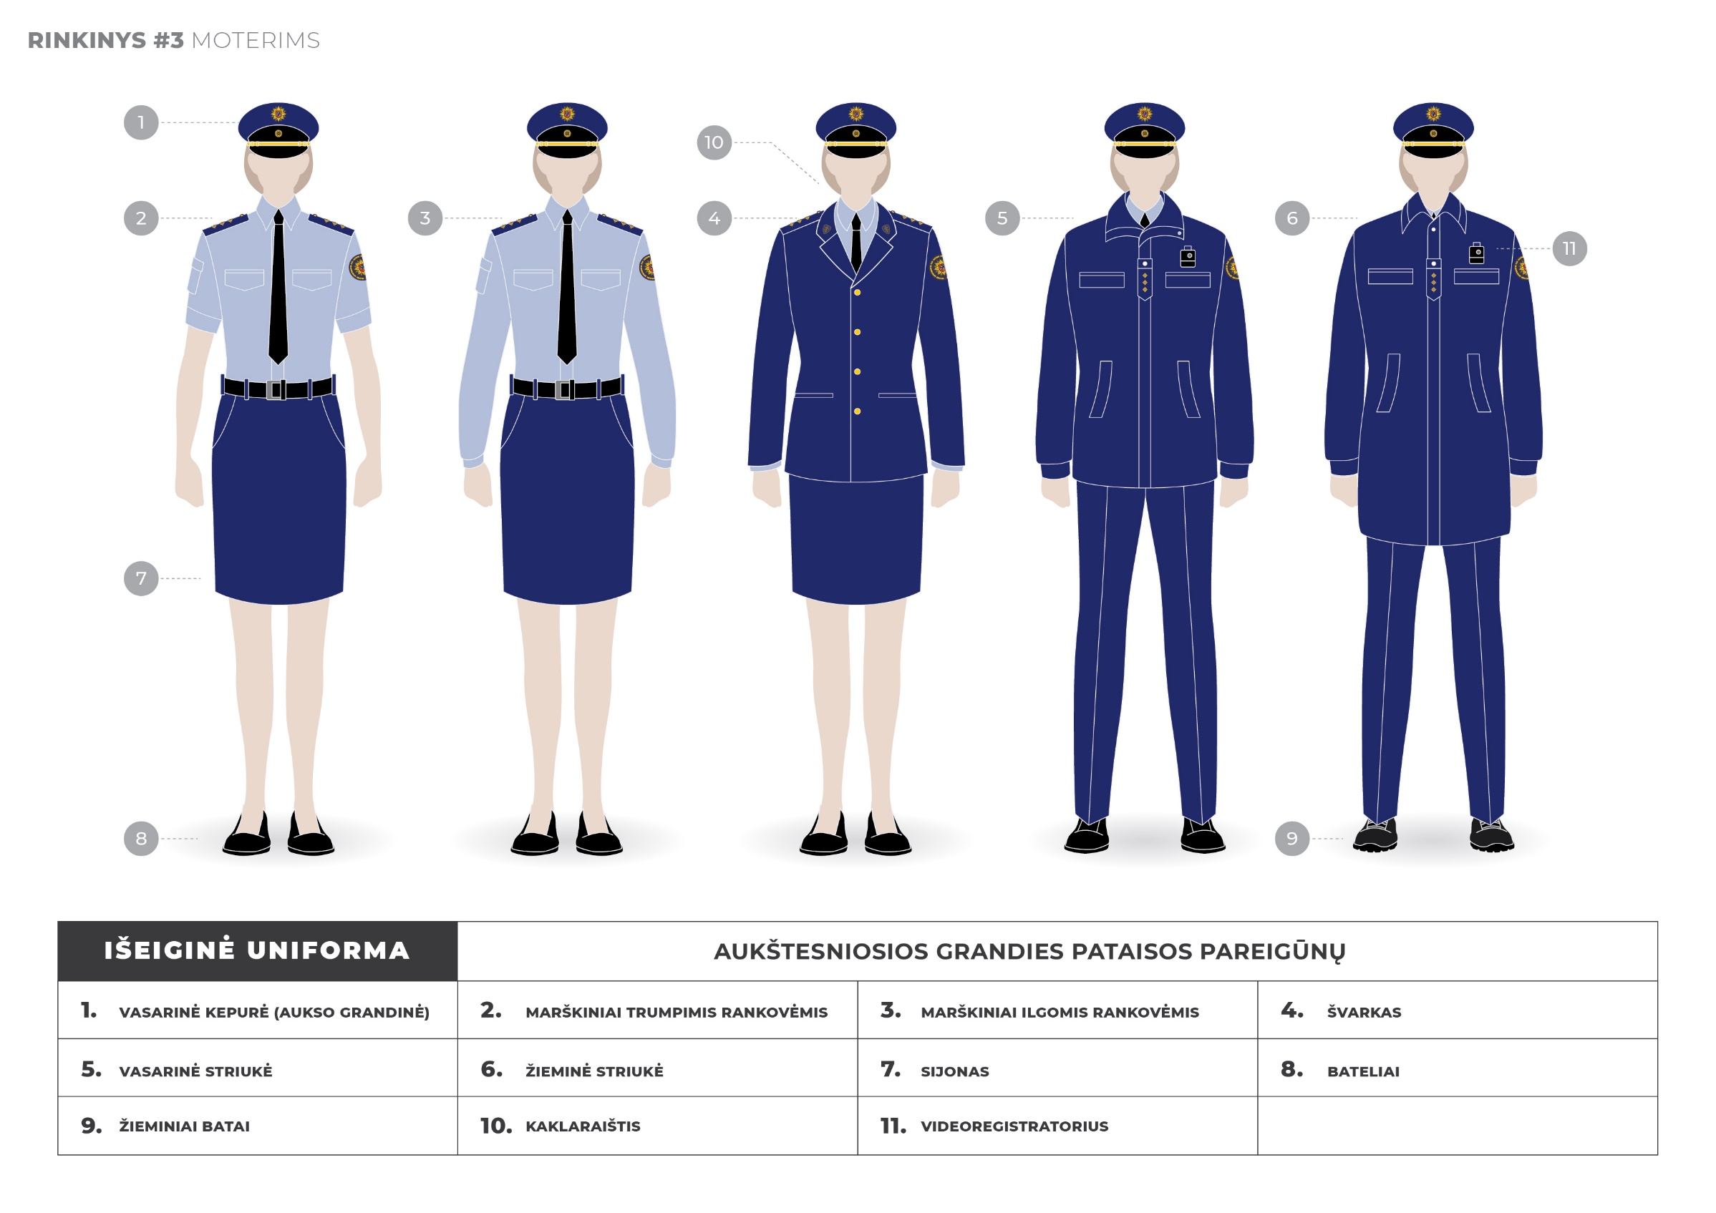
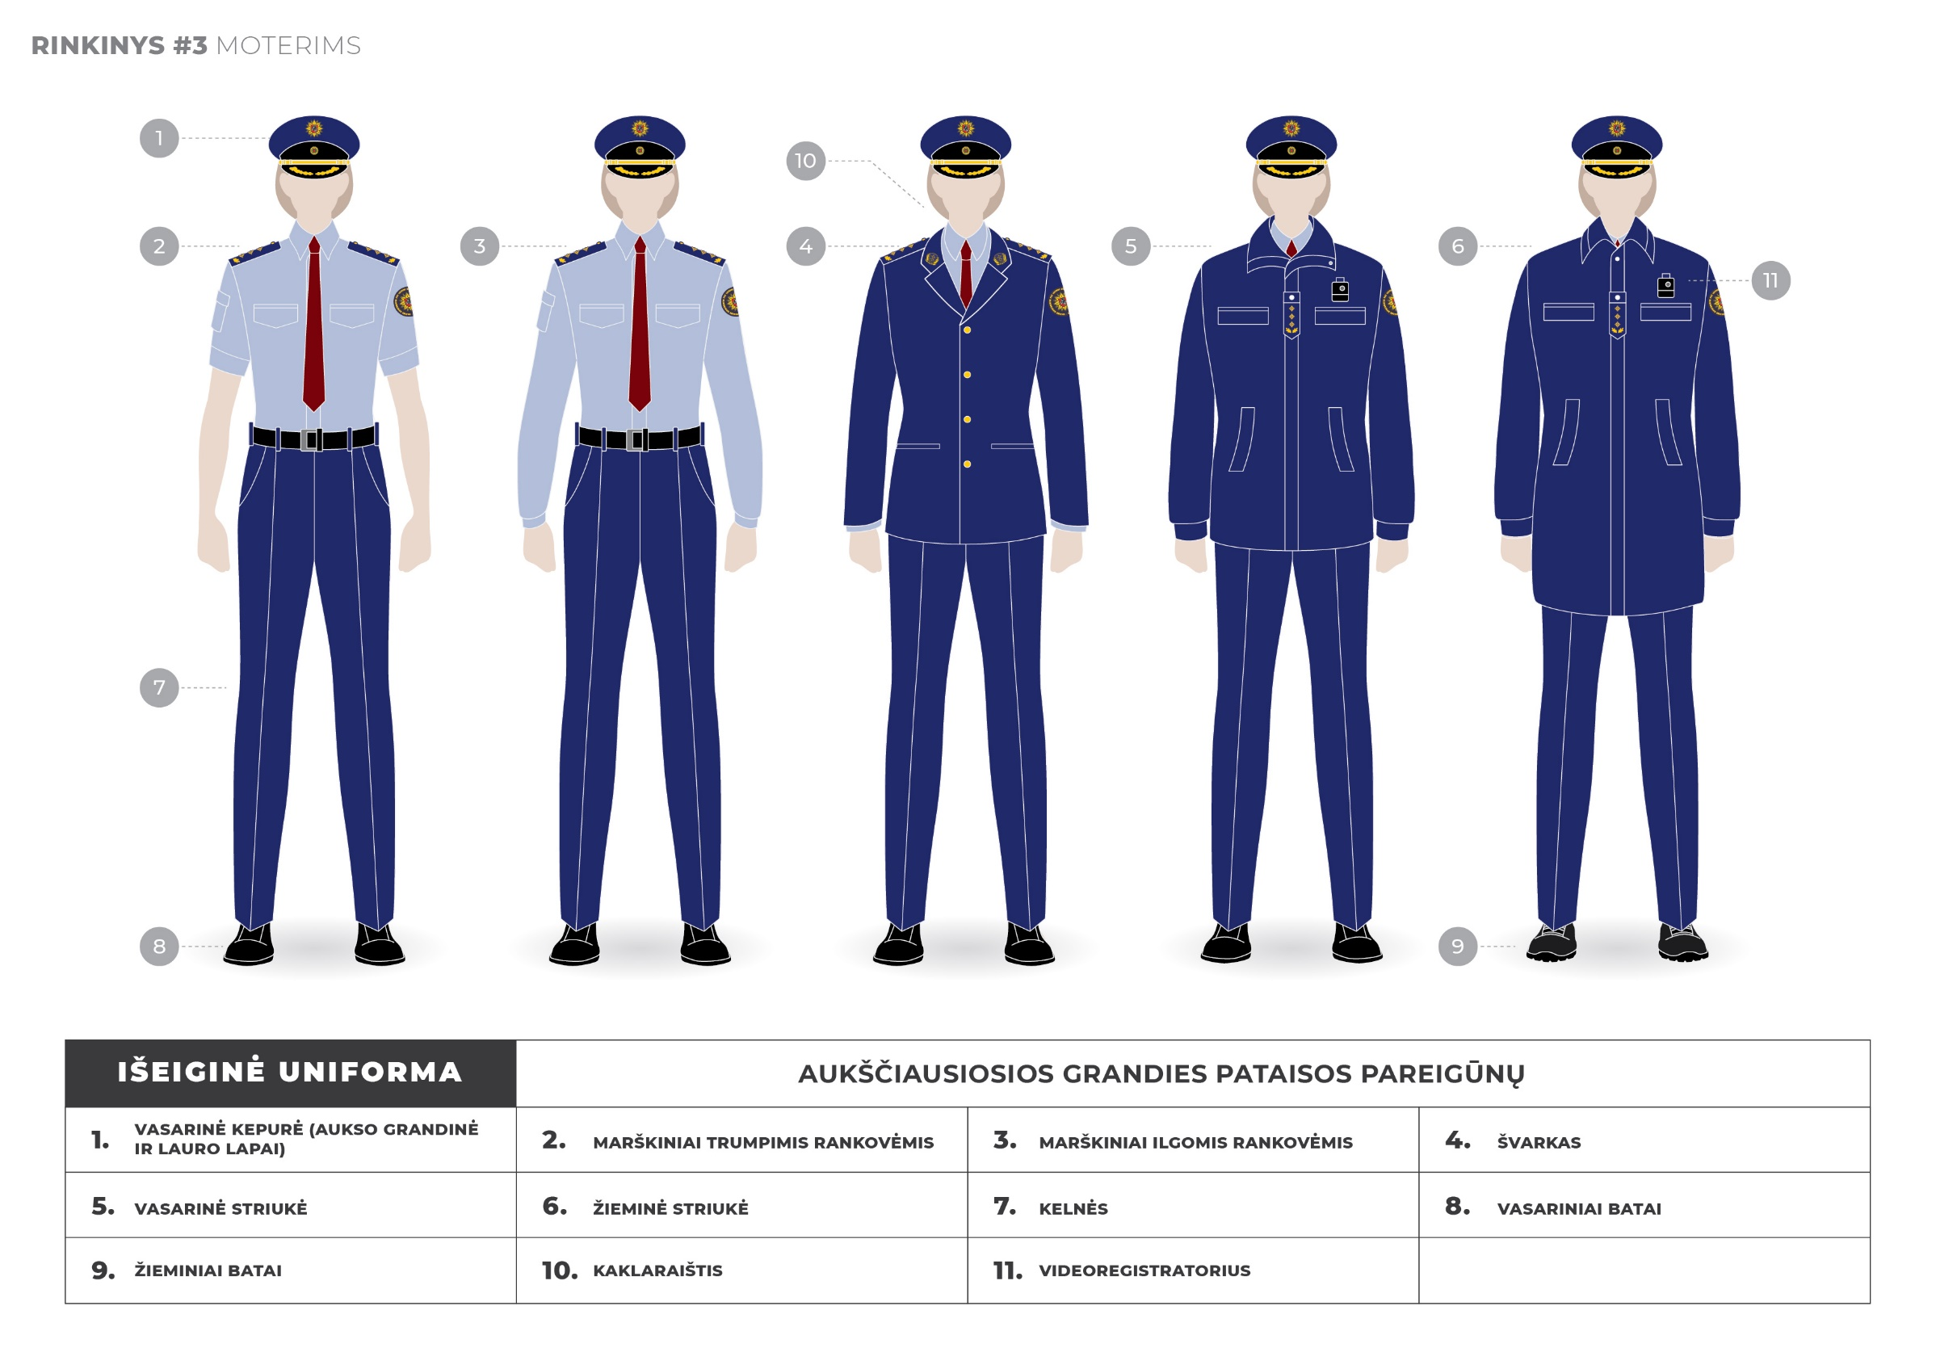
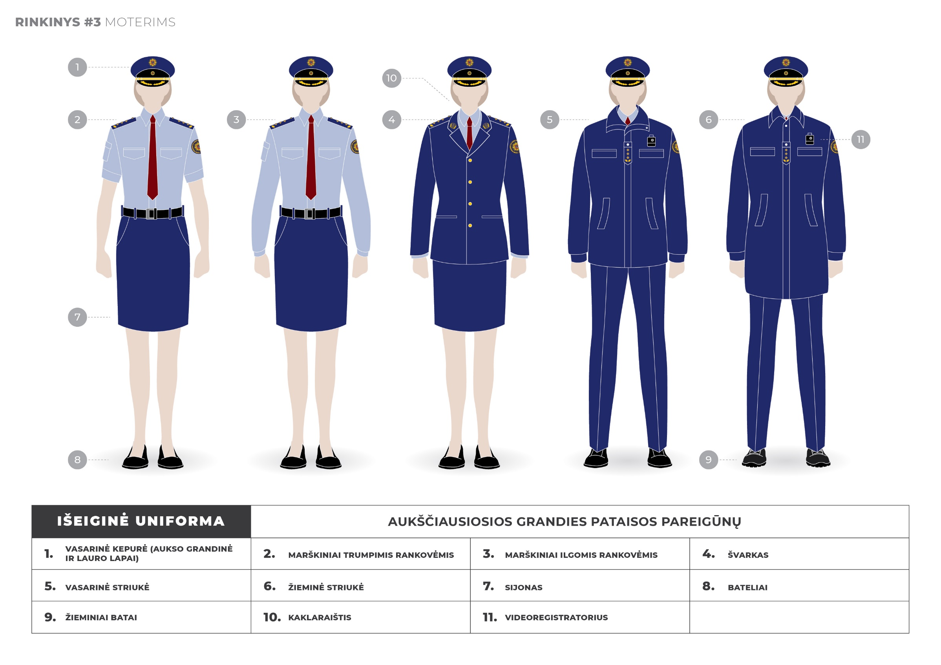
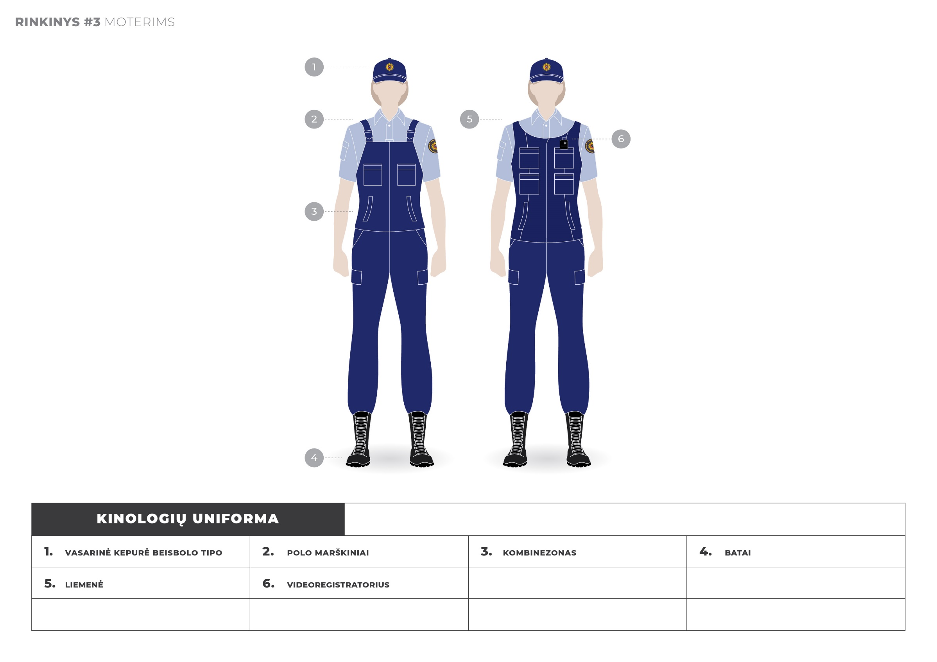
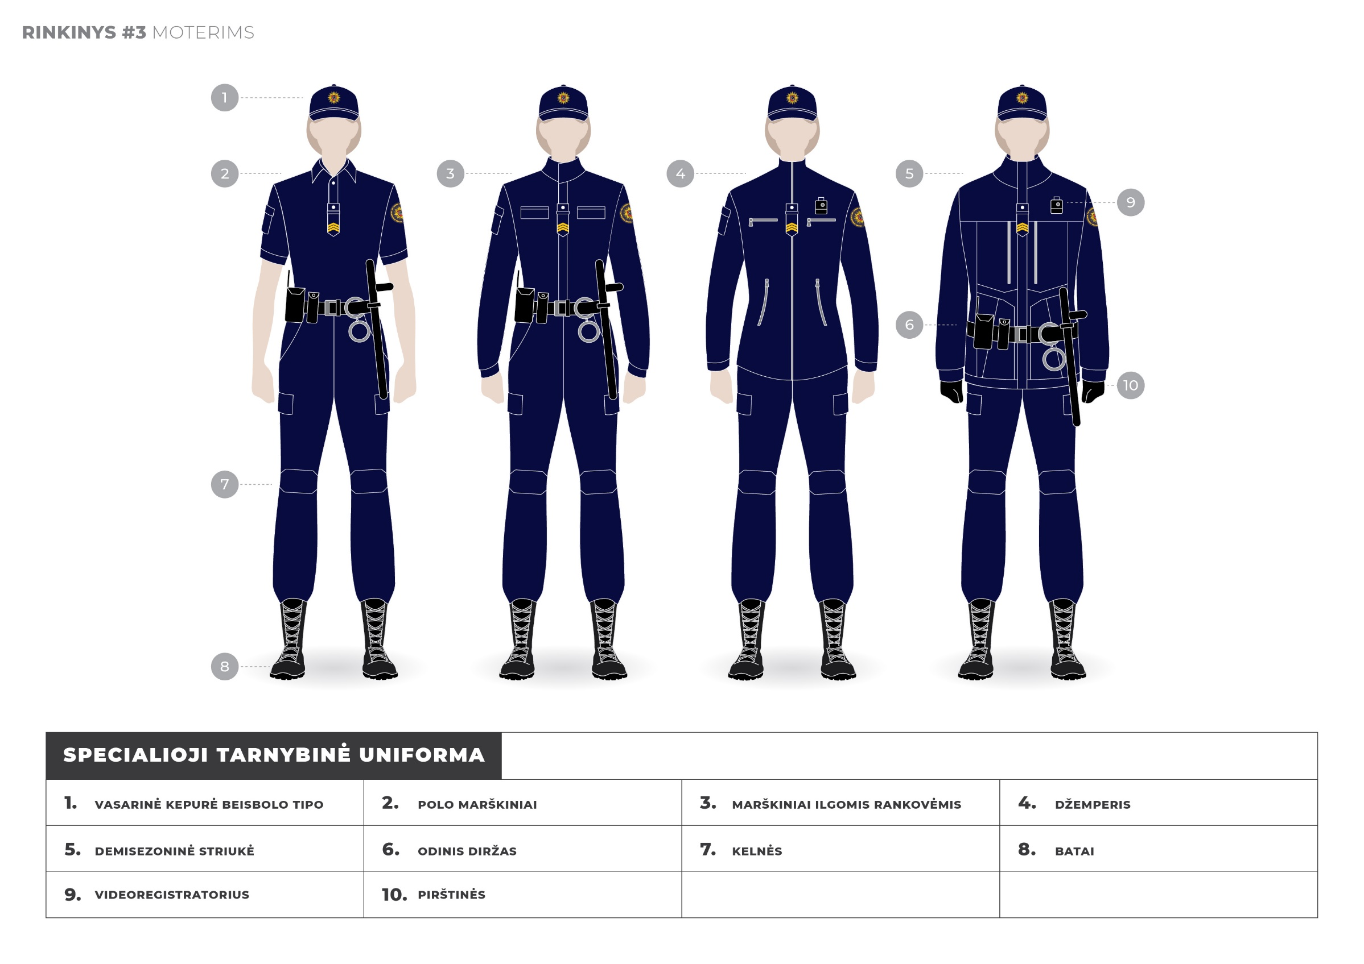
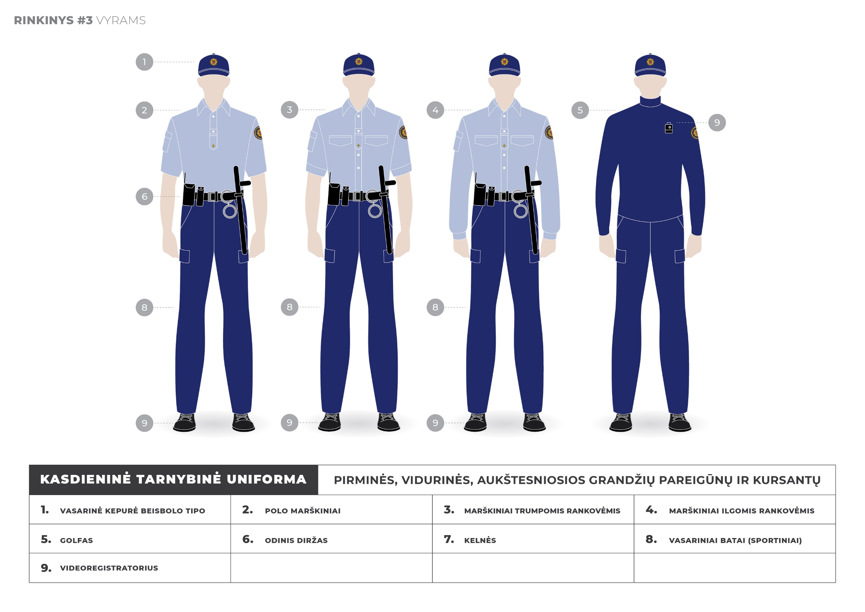
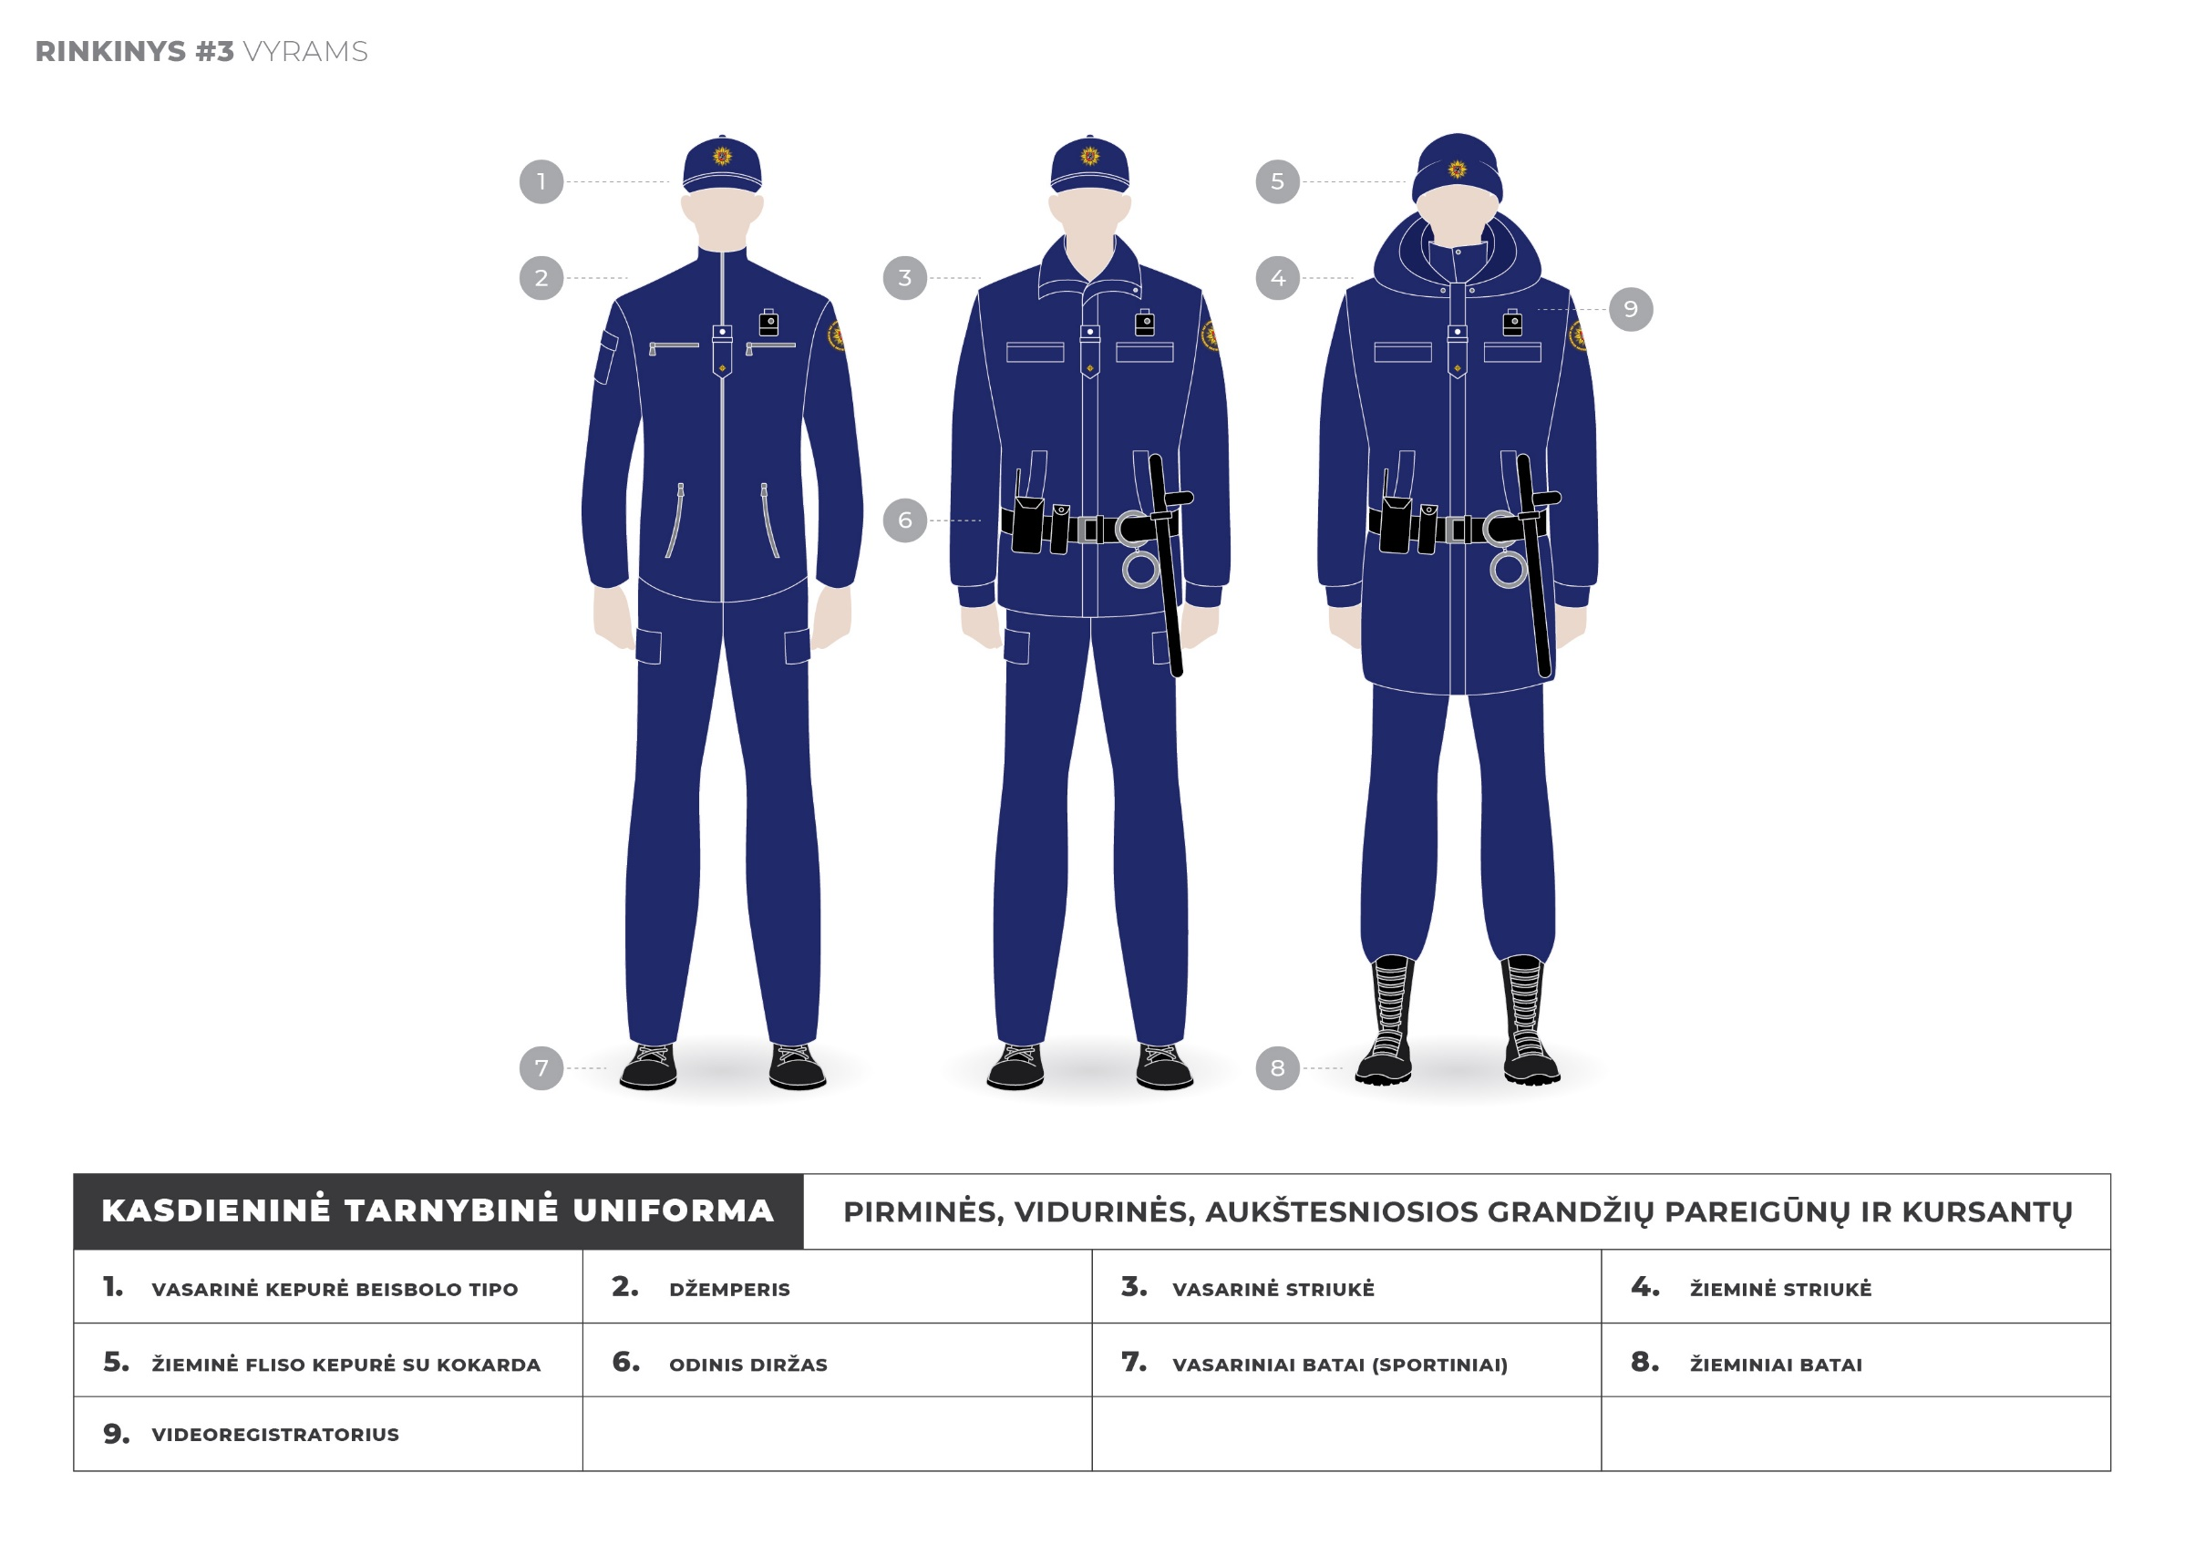
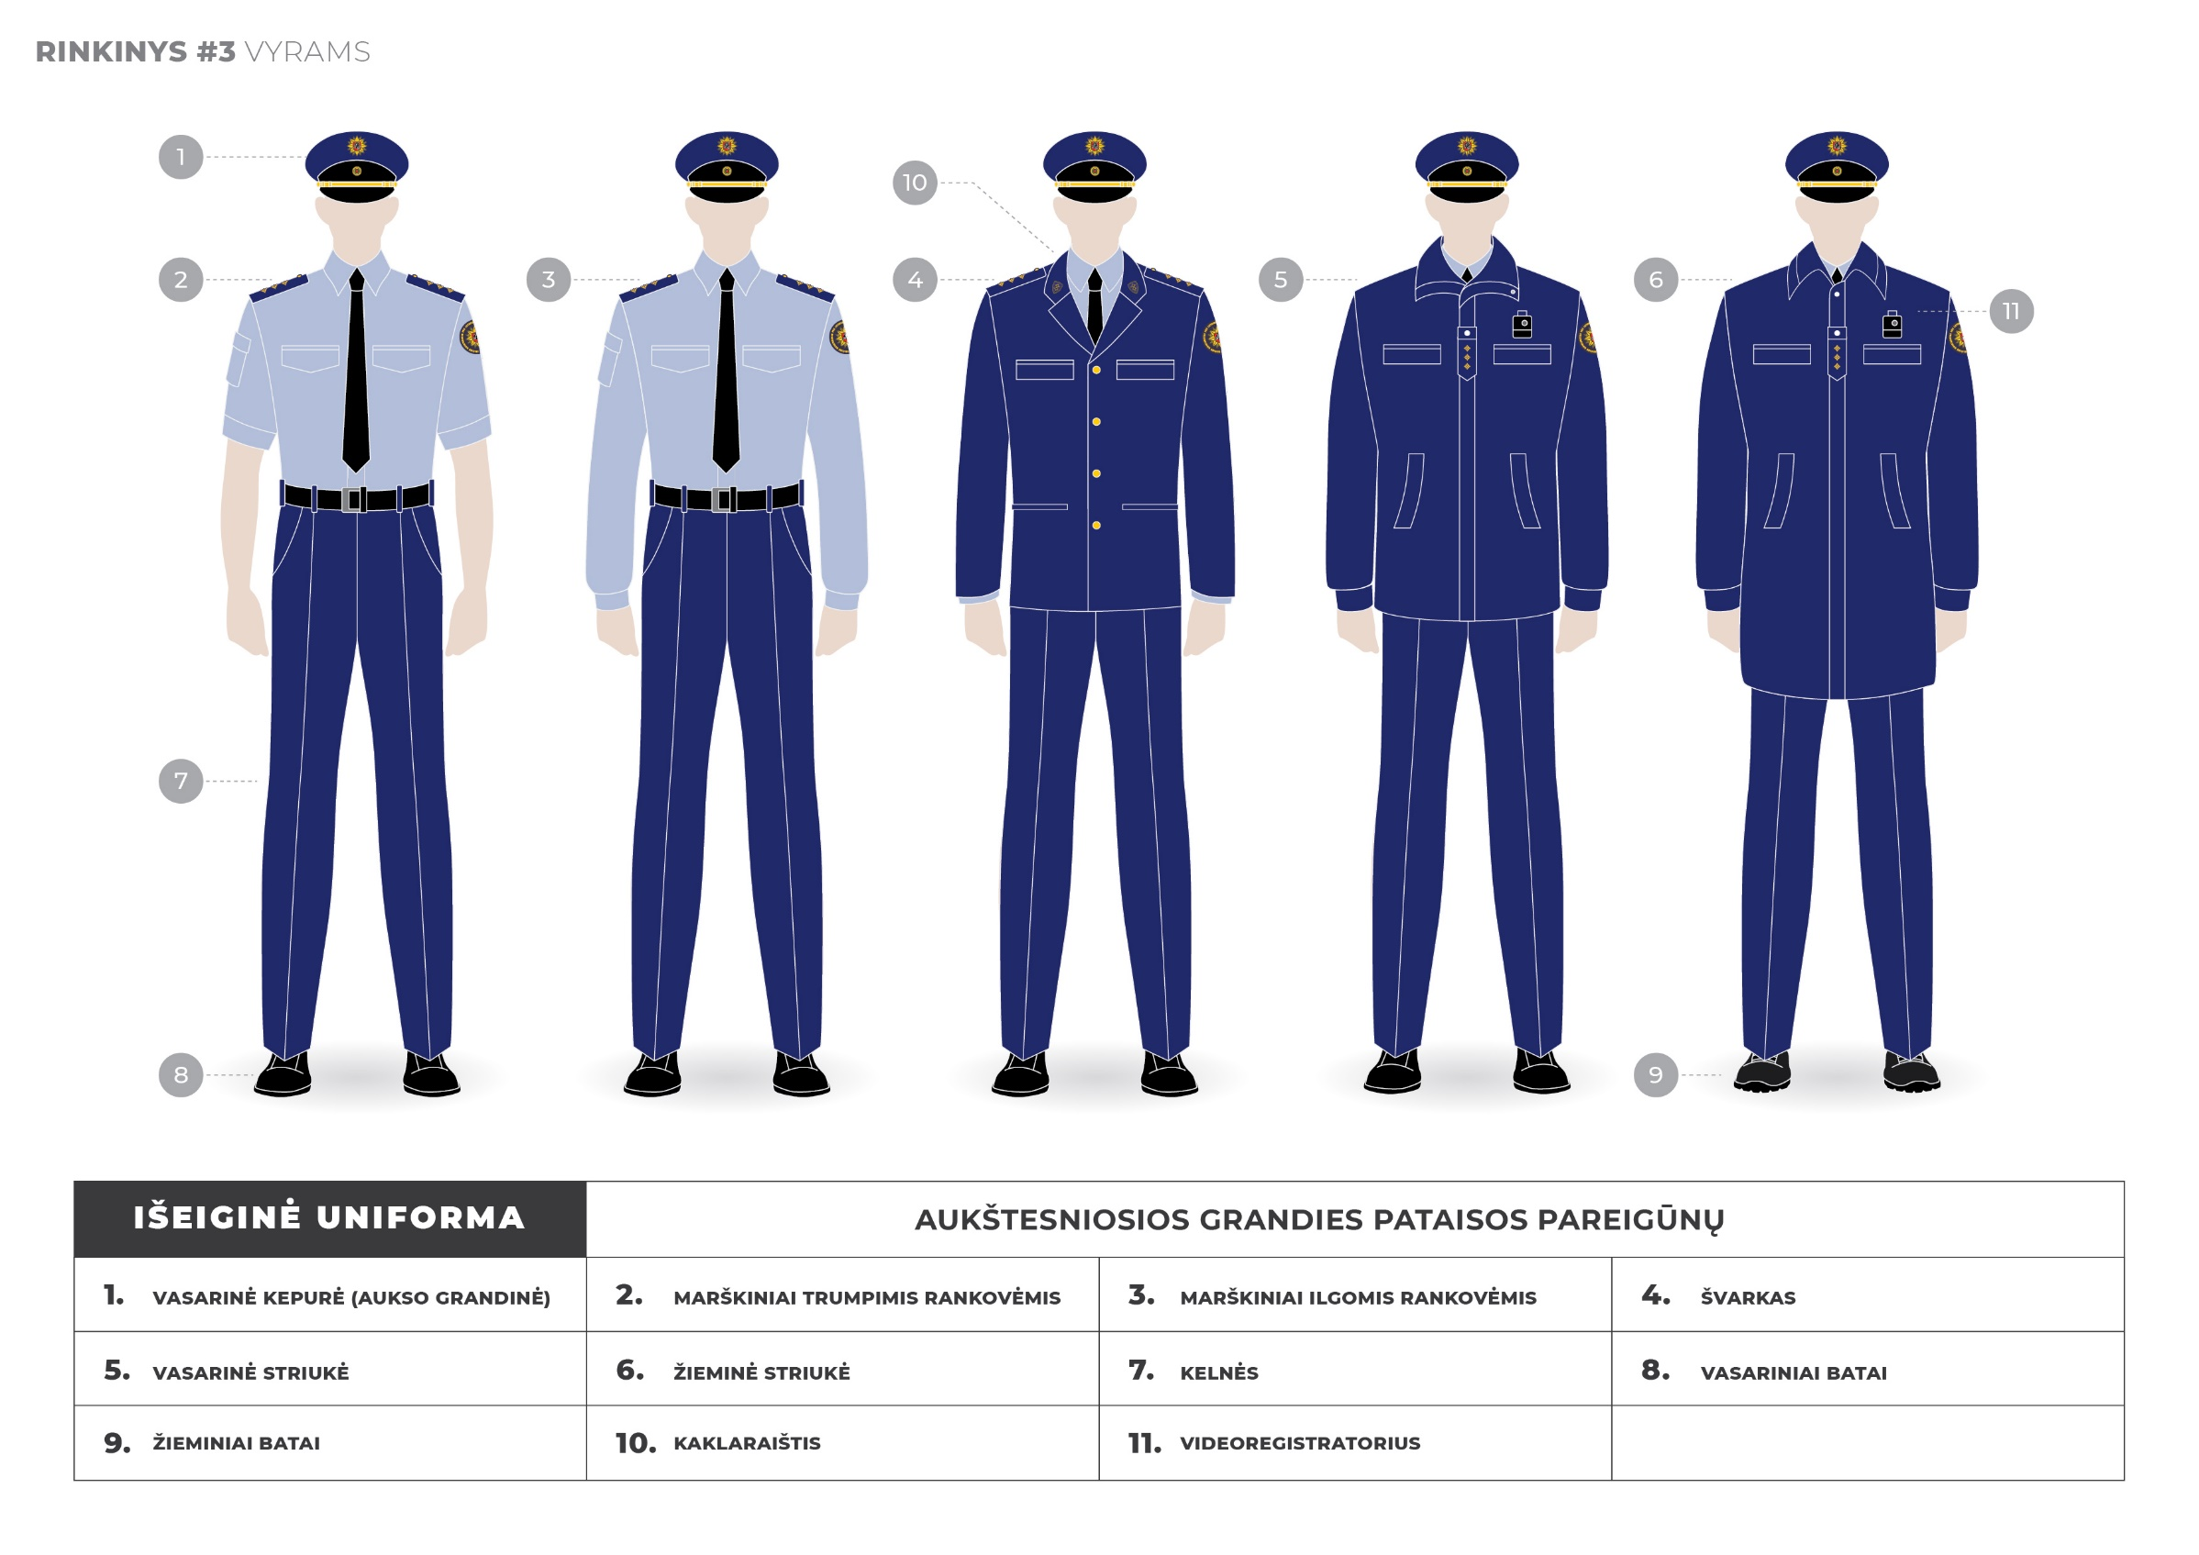
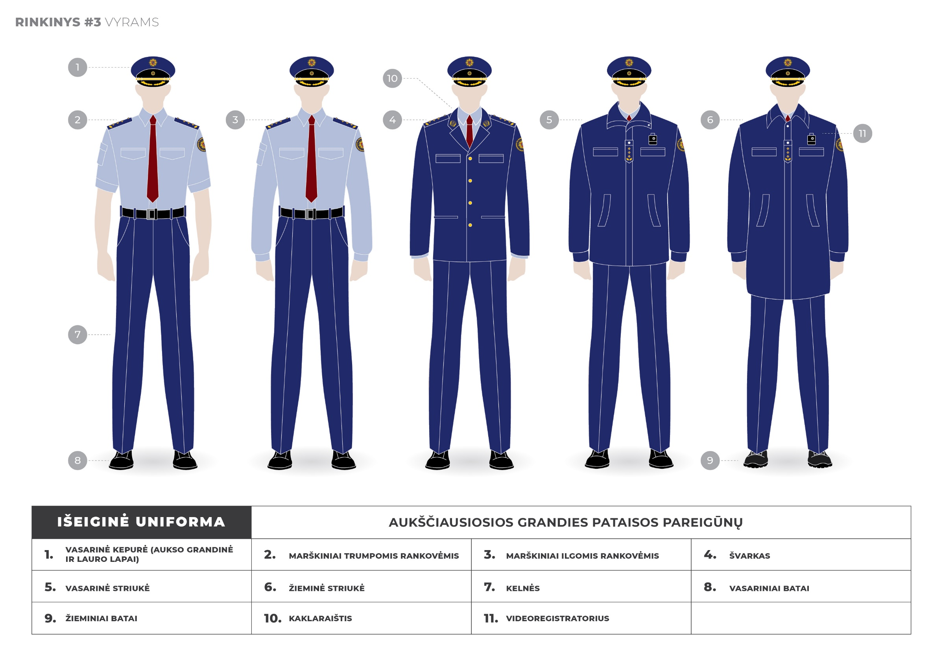
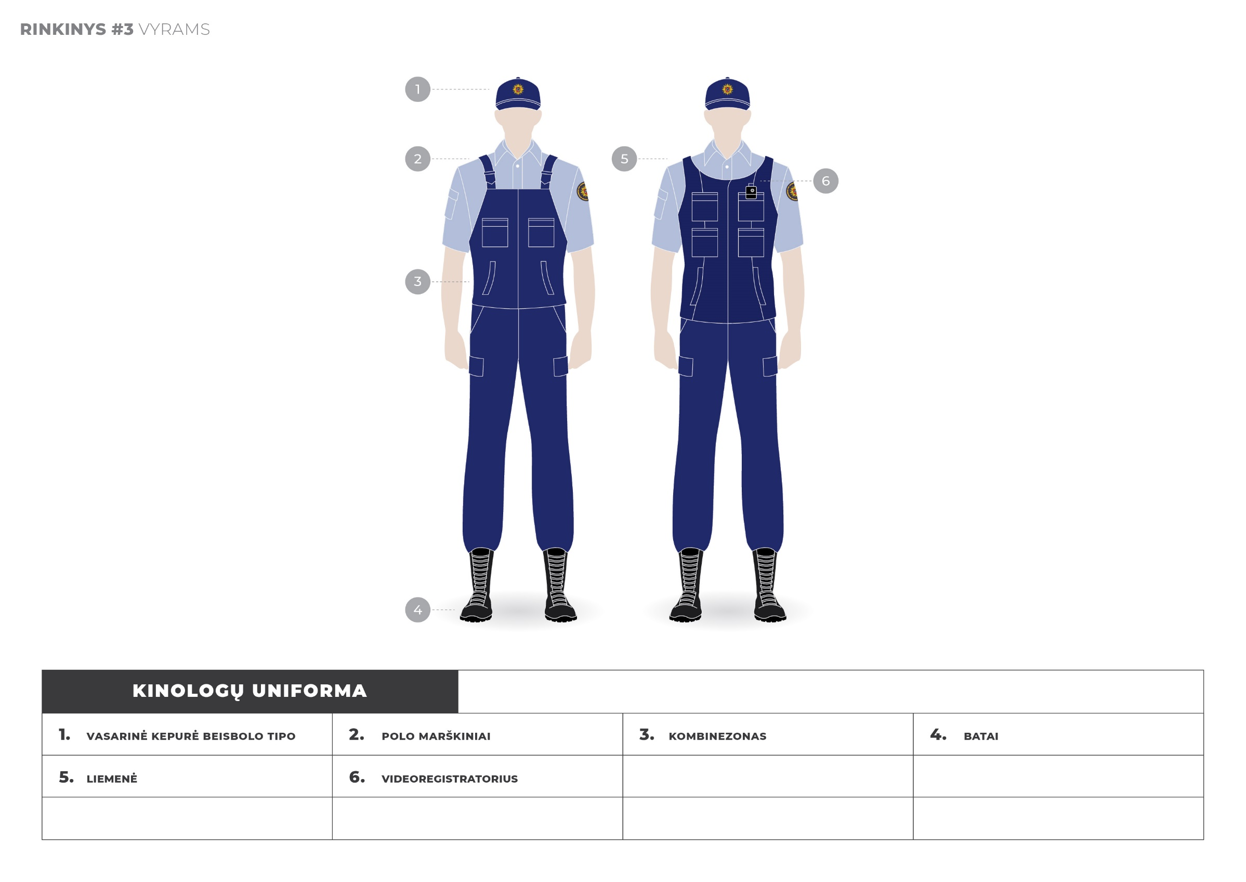
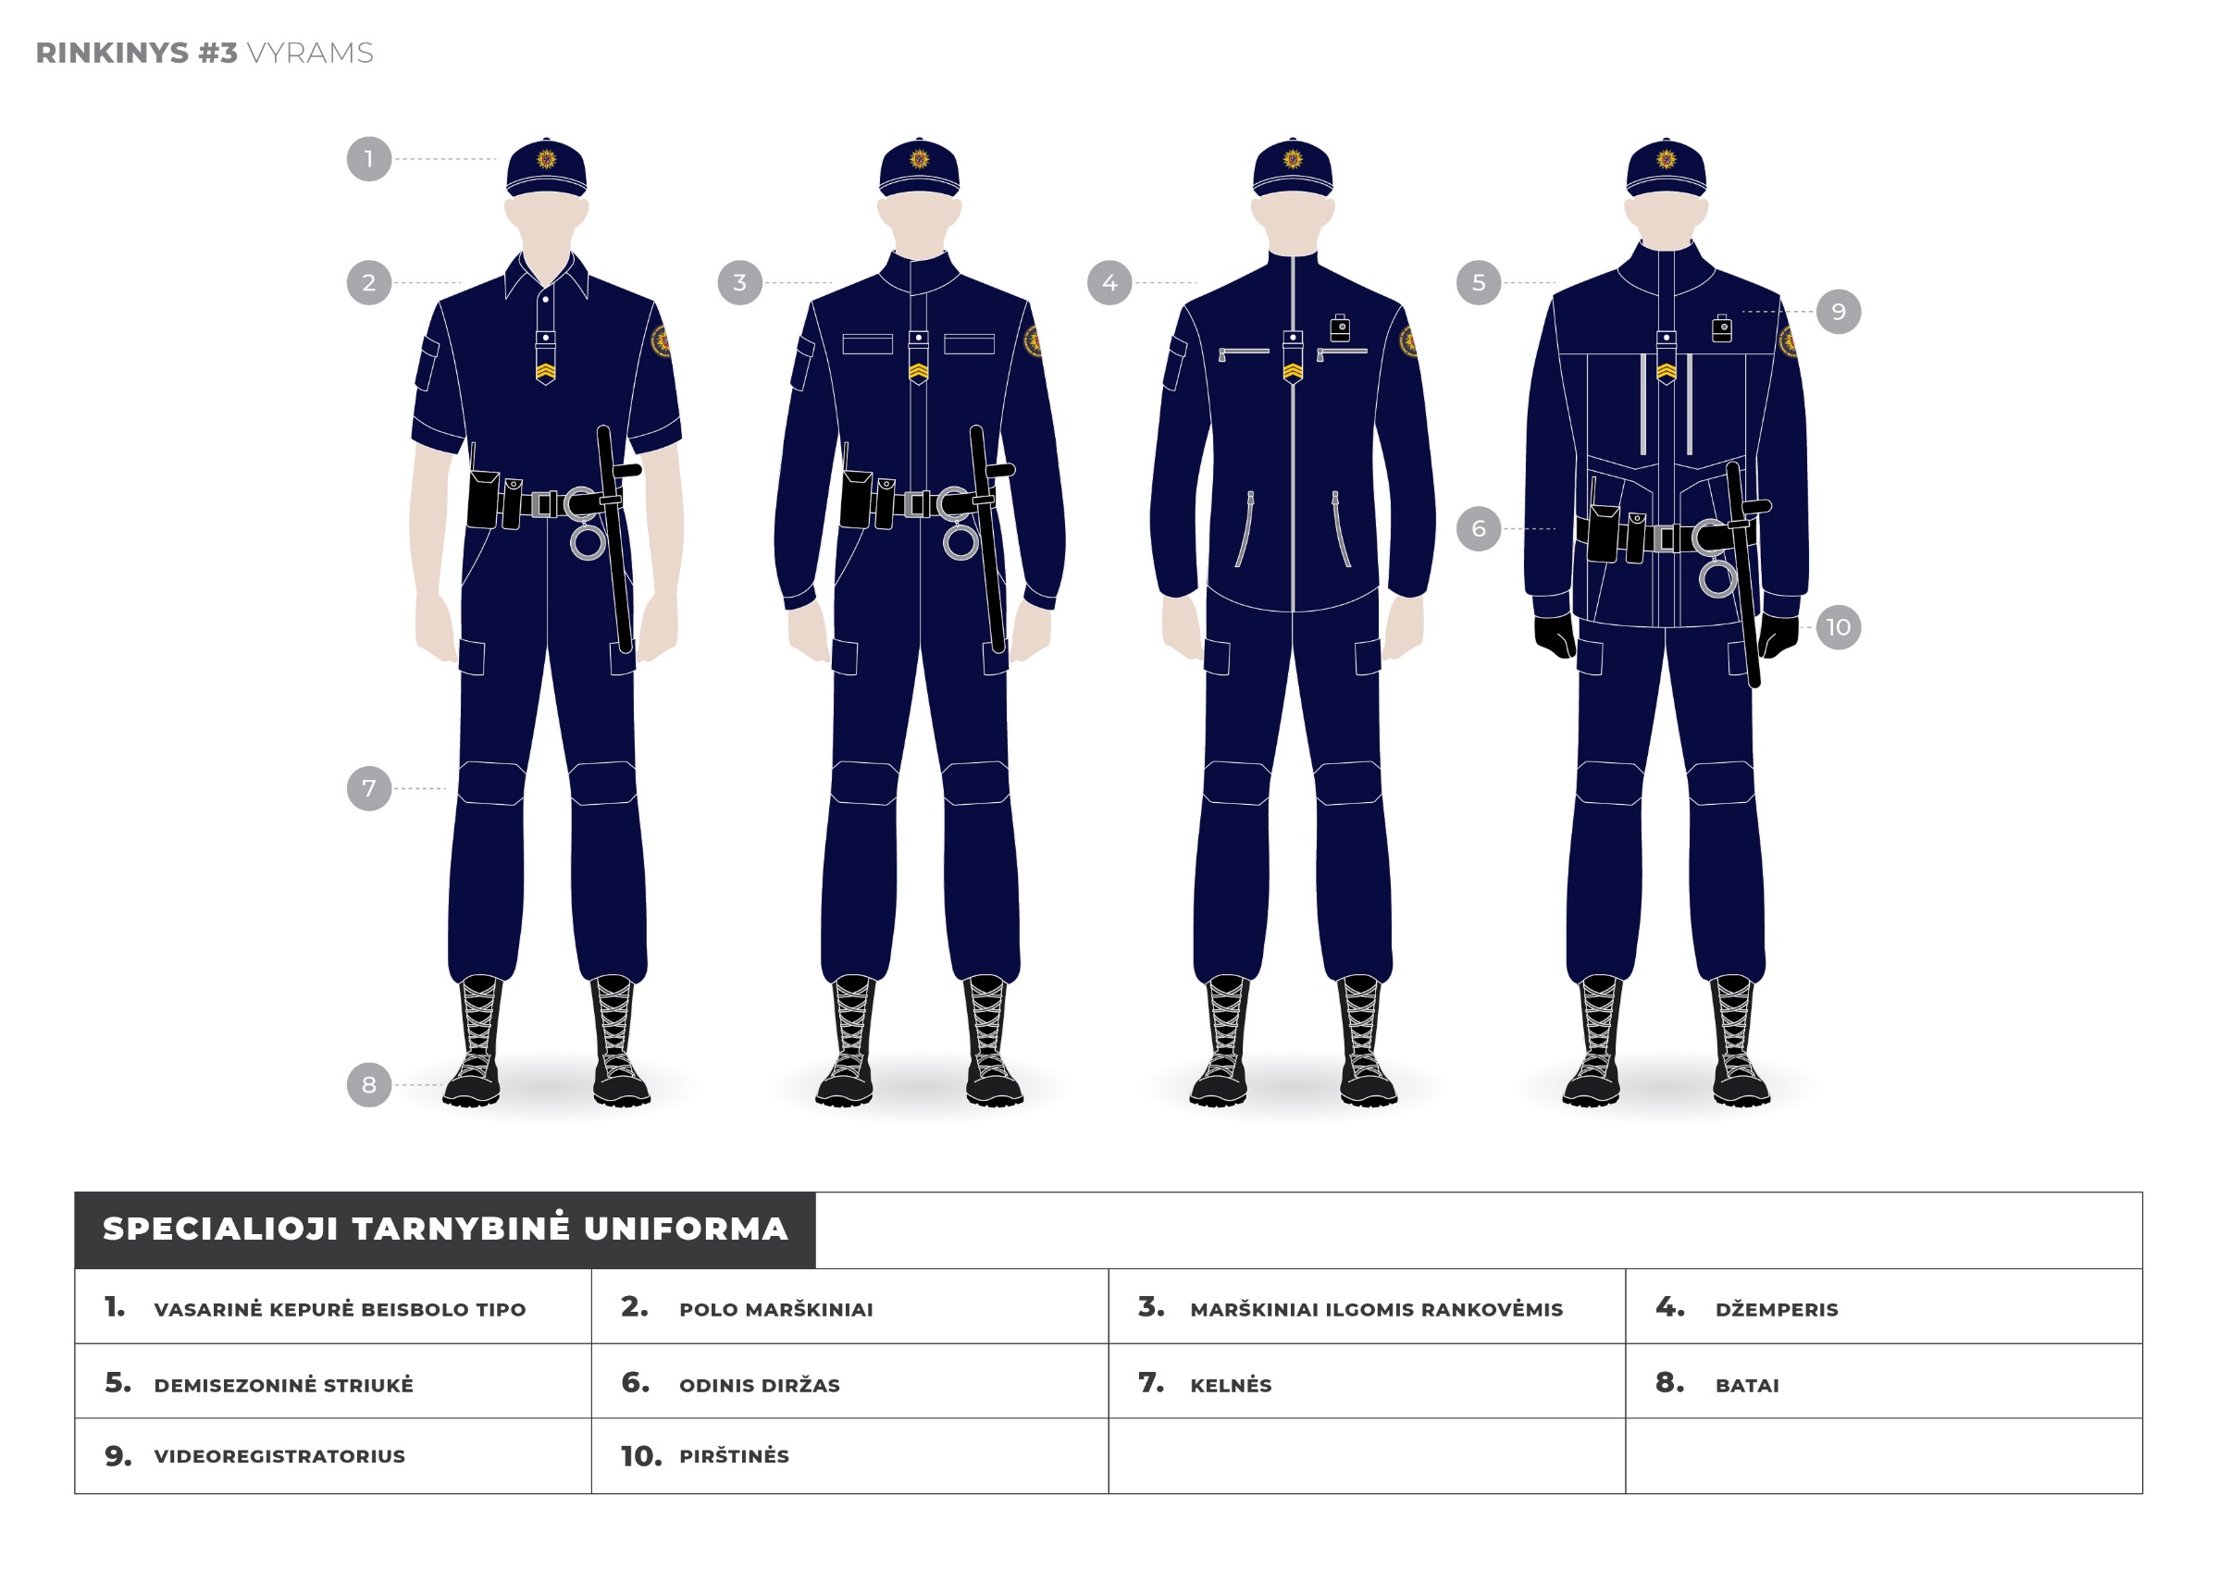

2022-____-__ Bausmių vykdymo sistemos pareigūnų tarnybinės uniformos dalių techninės specifikacijos parengimo paslaugų viešojo pirkimo-pardavimo sutarties Nr. _______/_________

2 priedas

PASLAUGŲ TEIKIMO ĮVYKDYMO ATASKAITA NR. _____

20___m. __________ ___ d.
Vilnius

Paslaugų teikėjas – ___________________________________________ , atstovaujama (-as)
^{(įmonės pavadinimas, kodas)}
______________________________ veikiančio pagal ______________________________________
(pareigų pavadinimas, vardas, pavardė) (atstovavimo pagrindas)
vadovaudamasis 20___ m. _________ __d. _________________ paslaugų viešojo pirkimo-pardavimo
^{(perkamų paslaugų pavadinimas)}
sutartimi Nr. _____/______, suteikė paslaugas ________________ ir perdavė visus su paslaugų teikimu
^{(išvardinti)}
susijusius dokumentus ir medžiagą Paslaugų pirkėjui.

Paslaugų pirkėjas – ____________________________________________, atstovaujama (-as)
^{(įstaigos pavadinimas, kodas)}
__________________________________________________________________________________,
(pareigų pavadinimas, vardas, pavardė)
veikiančio pagal ____________________________________________________________________,
^{(atstovavimo pagrindas)}
priėmė paslaugas ir visus su paslaugų teikimu susijusius dokumentus ir medžiagą.

Tuo remiantis Paslaugų pirkėjas turi sumokėti Paslaugų teikėjui __________ eurų (_________
(suma skaičiais)
____________________________________ ).
(suma žodžiais)

Paslaugas suteikė

____________________ ___________ ______________
^{(pareigų pavadinimas)} ^{(parašas)} ^{(vardas, pavardė)}
A.V.

Paslaugas priėmė

____________________ ____________ ______________
^{(pareigų pavadinimas)} ^{(parašas)} ^{(vardas, pavardė)}
A.V.

_________________
2022-____-__ Bausmių vykdymo sistemos pareigūnų tarnybinės uniformos dalių techninės specifikacijos parengimo paslaugų viešojo pirkimo-pardavimo sutarties Nr. _______ / ______
4 priedas

PASLAUGŲ TEIKĖJO PASIŪLYMAS
BAUSMIŲ VYKDYMO SISTEMOS PAREIGŪNŲ TARNYBINĖS UNIFORMOS DALIŲ TECHNINĖS SPECIFIKACIJOS SUKŪRIMO PASLAUGOS PIRKIMUI

Kalėjimų departamentui
prie Lietuvos Respublikos teisingumo ministerijos

1. INFORMACIJA APIE PASLAUGOS TEIKĖJĄ
1 lentelė
Paslaugos teikėjo arba ūkio subjektų grupės narių pavadinimas (-ai) | Sabelijos Prekyba UAB
Paslaugos teikėjo arba ūkio subjektų grupės narių juridinio asmens kodas (-ai) (tuo atveju, jei pasiūlymą teikia fizinis asmuo - verslo pažymėjimo Nr. ar pan.), adresas (-ai) | Įm. kod. 141517066, Savanorių pr.435 A, Kaunas
Ūkio subjektų grupės narys, atstovaujantis grupei (pildoma, jei pasiūlymą teikia ūkio subjektų grupė)
Už pasiūlymą atsakingo asmens pareigos, vardas, pavardė, tel. nr., el. paštas | Plėtros vadovė Jurgita Kakštienė, +37061595463, j.kakstiene@sabelijosprekyba.lt
Užsienio šalies tiekėjo PVM kodas (pildoma, jei pasiūlymą teikia užsienio šalies tiekėjas)
Lietuvos tiekėjo PVM kodas | LT415170610

2. INFORMACIJA APIE SUBTIEKĖJUS IR TREČIUOSIUS ASMENIS
Pastaba. Pildoma, jei Paslaugos teikėjas ketina pasitelkti subteikėją (-us)/ trečiuosius asmenis sutarčiai vykdyti.
2 lentelė
Subteikėjo (-ų) pavadinimas (-ai)/ )/ trečiojo asmens (-ų) juridinio asmens kodai
Subteikėjo (-ų)/ )/ trečiojo asmens (-ų) adresas (-ai)
Įsipareigojimai kuriems ketinama pasitelkti subteikėją (-us)
Įsipareigojimų dalis (procentais), kuriai ketinama pasitelkti subteikėją (-us)
Informacija apie su trečiaisiais asmenimis pasirašytas sutartis, ketinimo protokolus ir pan.

3. PASIŪLYMO KAINA

3.1. Siūlome Paslaugos, kuri pilnai atitinka techninėje specifikacijoje nustatytus reikalavimus, kainą:
3 lentelė
Eil. Nr. | Paslaugos pavadinimas | Paslaugos suteikimo kaina Eur be PVM | PVM  suma | Paslaugos suteikimo kaina Eur su PVM
1 | 2 | 3 | 4 | 5=(3 + 4)
1 | Bausmių vykdymo sistemos pareigūnų tarnybinės uniformos dalių techninės specifikacijos sukūrimo paslauga (1 komplektas) | 1400,00 | 294,00 | 1694,00

Pastabos:
I) Jei pasiūlyti Paslaugos teikimo kaina viršys pirkimo sąlygų 2.6 p. nurodytą kainą - pasiūlymas bus atmestas dėl pasiūlytos per didelės ir nepriimtinos kainos.

II) Jei Paslaugos teikėjas yra ne PVM mokėtojas, turi apie tai nurodyti pasiūlyme, nurodant teisinį pagrindą:________________________________________________________________________.

III) Paslaugos teikėjas turi įvertinti ar sutarties vykdymo metu netaps PVM mokėtoju. Jei Paslaugos teikėjas vykdydamas sutartį taps PVM mokėtoju, pasiūlyme turi nurodyti kainą su PVM. Pasiūlymų kaina bus vertinami ir lyginama su visais mokesčiais, įskaitant PVM. Į pasiūlymo kainą privalo būti įskaičiuoti visi mokesčiai bei visos kitos Paslaugos teikėjo patirtos ir (ar) galimos patirti tiesioginės ir netiesioginės išlaidos ir mokesčiai, susiję su Paslaugų teikimu.

IV) Kaina nurodoma paliekant du skaitmenis po kablelio.

4. SU PASIŪLYMU PATEIKIAMI DOKUMENTAI
6 lentelė
Eil. Nr. | Dokumento pavadinimas | Lapų skaičius
1. | Įgaliojimas_konfidencialu | 1
...

5. KONFIDENCIALI INFORMACIJA
7 lentelė
Eil. Nr. | Pateikto dokumento pavadinimas  (nurodomi visi duomenys pagal Sąlygų 5.7 p. nuostatas)
1. | Įgaliojimas_konfidencialu
...
Pasirašydamas šį pasiūlymą, tvirtintu, kad:
- pasiūlymas galioja Sąlygų 5.9 p. nurodytą terminą;
- sutinku su visomis pirkimo dokumentuose nustatytomis sąlygomis;
- į pasiūlymo kainą su PVM įskaičiuotos visos sutarties vykdymo išlaidos ir kad mes prisiimame riziką už visas išlaidas, kurias teikdami pasiūlymą ir laikydamiesi pirkimo dokumentuose nustatytų reikalavimų, privalėjome įskaičiuoti į siūlomas kainas;
- siūlomos Paslaugos atitinka techninėje specifikacijoje nurodytus reikalavimus;
- pasiūlyme pateikti duomenys yra tikri.

__________________________________________________
(Tiekėjo arba jo įgalioto asmens vardas, pavardė, parašas)

___________________________

